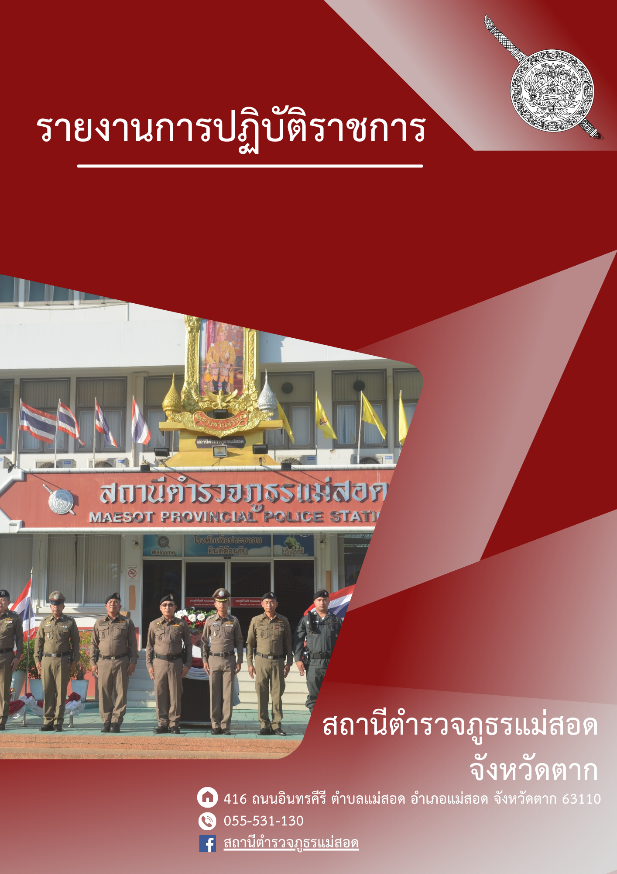

ประจำเดือน มกราคม 2567

สารบัญ
เรื่อง หน้า
รายงานการปฏิบัติราชการ งานอำนวยการ 3
รายงานการปฏิบัติราชการ งานป้องกันปราบปราม 9
รายงานการปฏิบัติราชการ งานจราจร 15
รายงานการปฏิบัติราชการ งานสืบสวน 21
รายงานการปฏิบัติราชการ งานสอบสวน 35

1. งานอำนวยการ
รายงานการปฏิบัติราชการประจําเดือน มกราคม 2567
ประจําปีงบประมาณ พ.ศ. 2567
สถานีตํารวจภูธรแม่สอด จังหวัดตาก
วันที่ 5 ม.ค. 67 เวลา 10.00 น. พ.ต.ท.ศุภกิจ ศรีไพร สวป.สภ.แม่สอด พร้อมด้วยชุดจิตอาสา ชุดที่ 1 ปรับปรุงภูมิทัศน์ ถนน บริเวณ จุดตรวจสกัดกั้นบ้านห้วยหินฝน ช่วงเทศกาลส่งท้ายปีเก่าต้อนรับปีใหม่ 2567
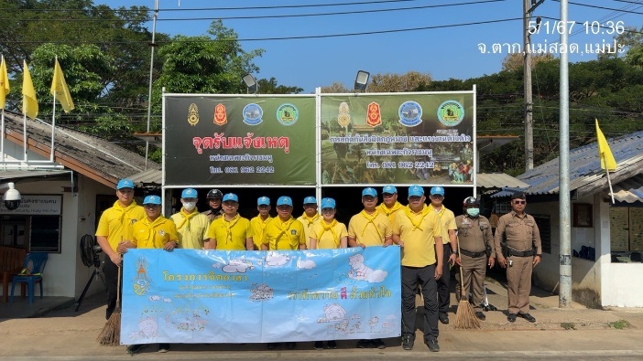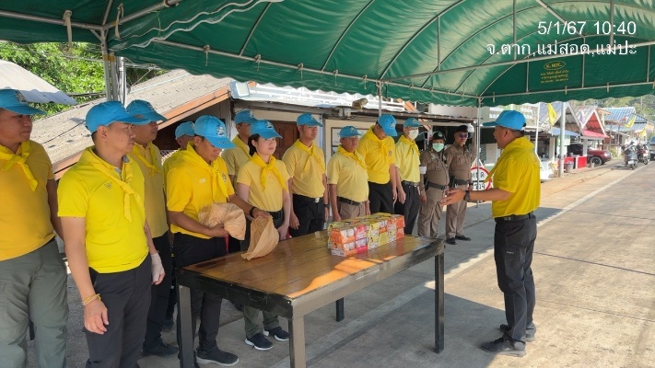
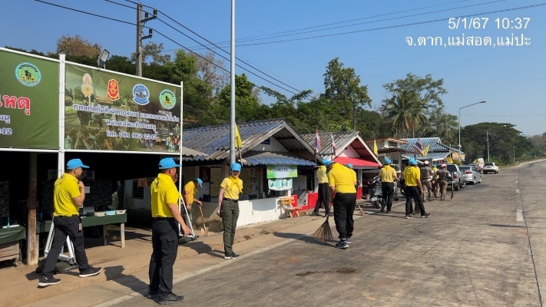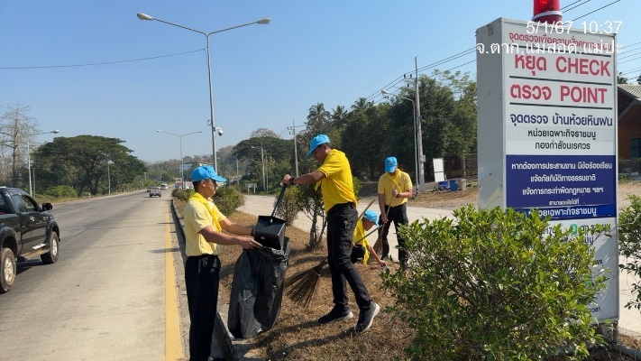
วันที่ 5 ม.ค. 67 เวลา 10.00 น. พ.ต.ต.สมพร สุยะตุ่น สวป.(ชส.)สภ.แม่สอด พร้อมด้วยชุดจิตอาสา ชุดที่ 1 จำนวน 22 นาย ปรับปรุงภูมิทัศน์ ถนน บริเวณ จุดตรวจสกัดกั้น ตู้สายตรวจตำบลแม่ปะ(ตู้ 404 ) ช่วงเทศกาลส่งท้ายปีเก่าต้อนรับปีใหม่ 2567 ตำบลแม่ปะ อำเภอแม่สอด จังหวัดตาก
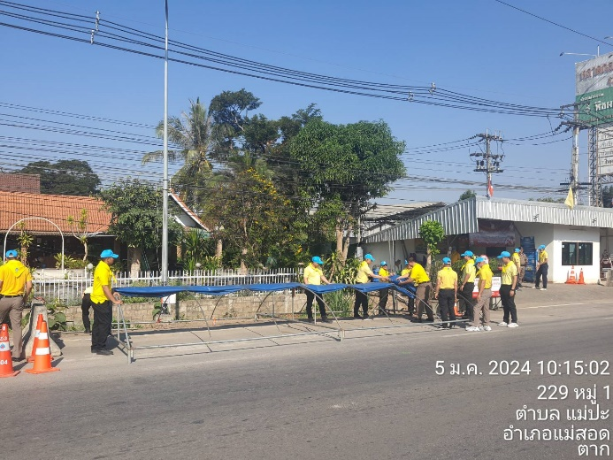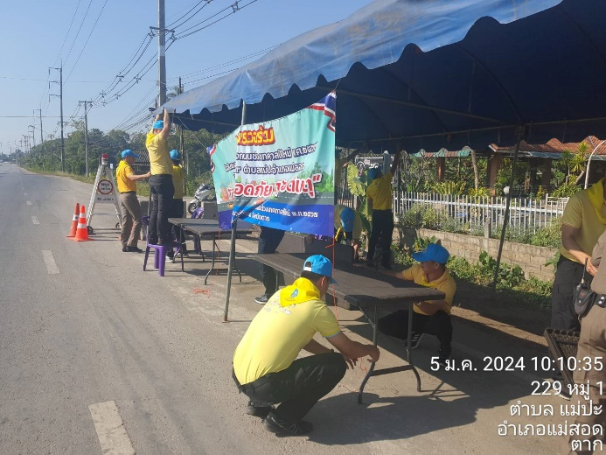
วันที่ 13 ม.ค.67 เวลา 08.30 น. พ.ต.อ.พิทยากร เพชร​รัตน์ ผกก.สภ.แม่สอด, คุณบุษริน เพชรรัตน์ พร้อมด้วยข้าราชการตำรวจ สภ.แม่สอด, และข้าราชการตำรวจชุดจิตอาสา สภ.แม่สอด ได้ร่วมกันจัดกิจกรรมงานวันเด็ก เนื่องในวันเด็กแห่งชาติ ประจำปี 2567 โดยมีกิจกรรมการตอบคำถามและเล่นเกมชิงรางวัล ภายในงาน พร้อมมอบของรางวัลให้แก่เด็กๆ ที่มาร่วมงาน ณ บริเวณลานหน้า ที่ทำการ สภ.แม่สอด อ.แม่สอด จว.ตาก
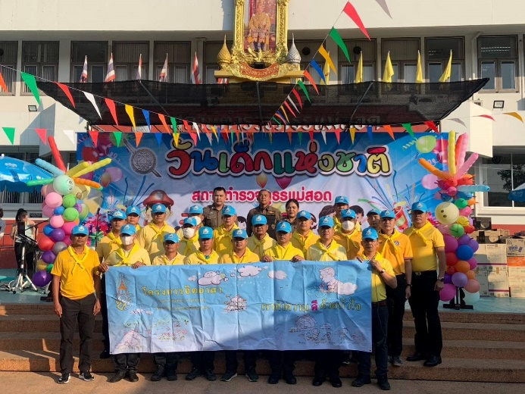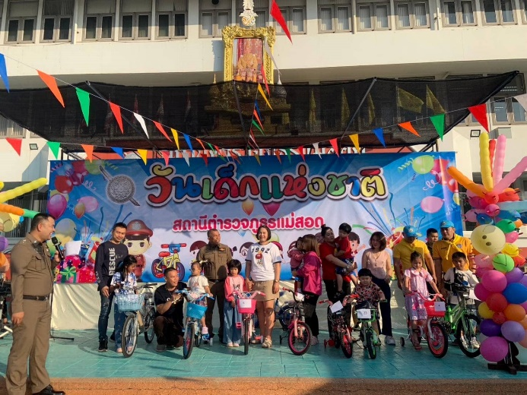
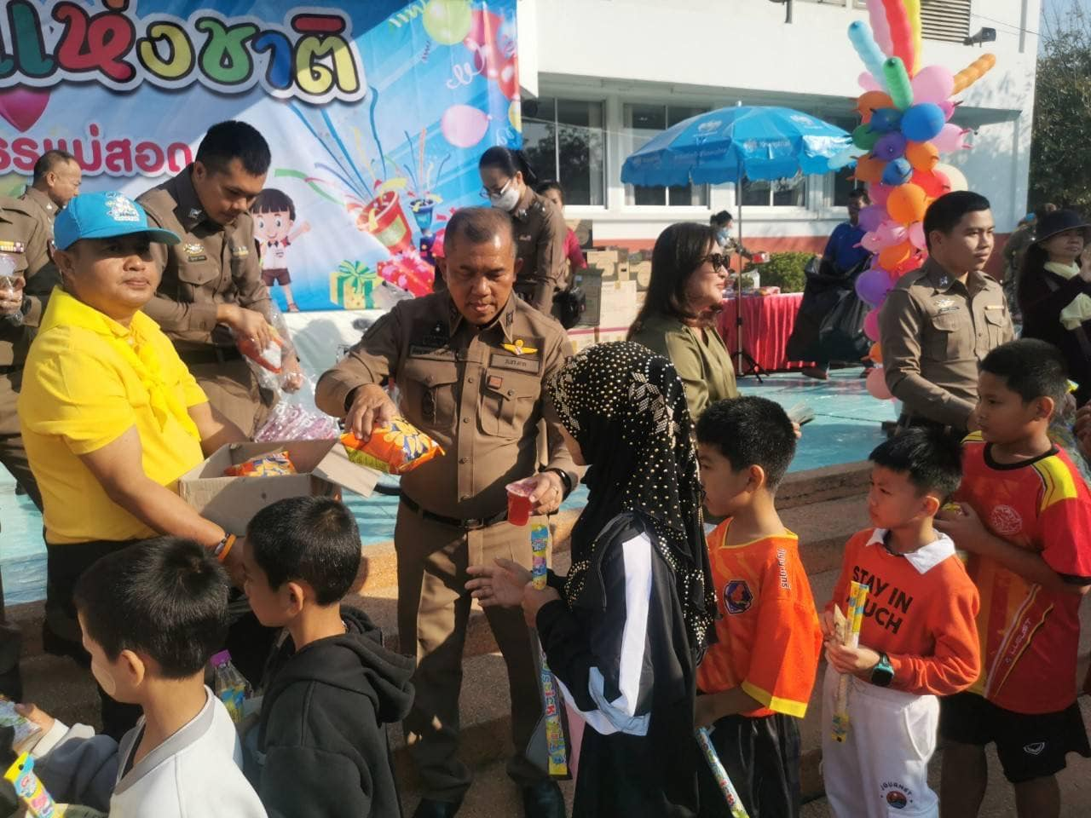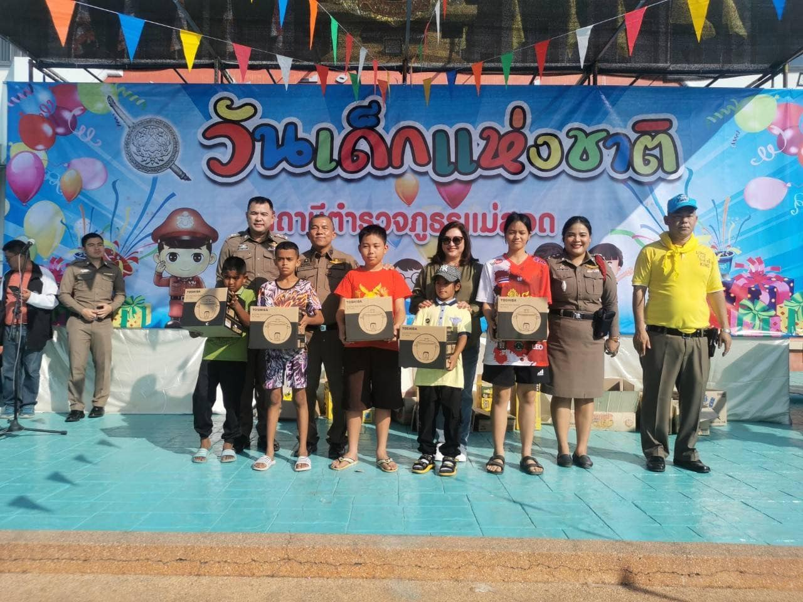

วันที่ 13 ม.ค. 67 เวลา 07.30-12.00 น.ภายใต้การอำนวยการสั่งการของ พ.ต.อ.พิทยากร เพชรรัตน์ ผกก.สภ.แม่สอด, พ.ต.ท.จักร์พันธุ์ แก้วมณี รอง ผกก.ป.สภ.แม่สอด มอบหมายให้ พ.ต.ท.ศุภกิจ ศรีไพร สวป.สภ.แม่สอด,ว่าที่ พ.ต.ต.สมพร สุยะตุ่น สวป.(ชส.)สภ.แม่สอด พร้อมข้าราชการตำรวจจิตอาสาสภ.แม่สอด ,ตำรวจชุดมวลชนสัมพันธ์สภ.แม่สอดร่วมการทำกิจกรรมการจัดงาน วันเด็กแห่งงฃชาติประจำปี 2567 กับหน่วยงานที่เกี่ยวข้อง ณ สนามกีฬาเทศบาลนครแม่สอด
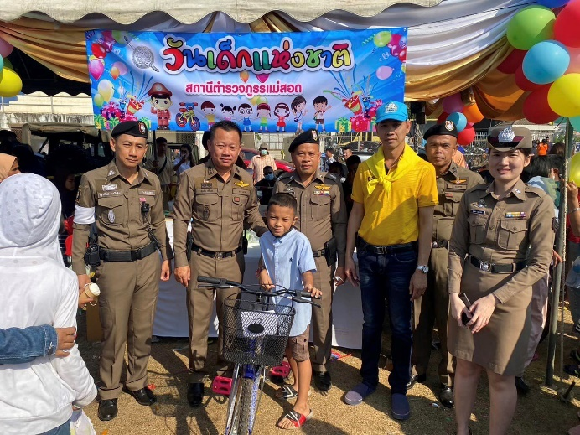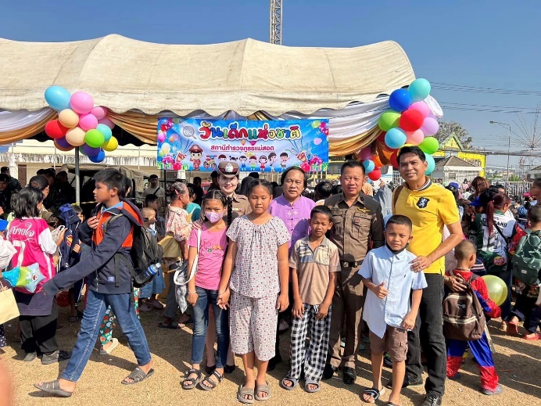
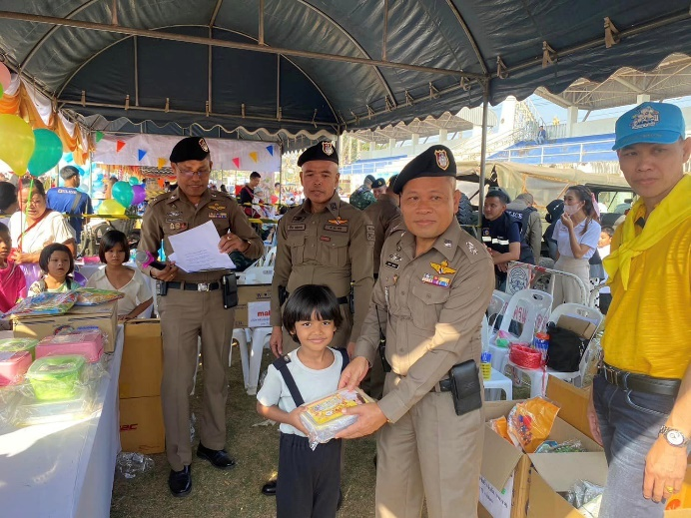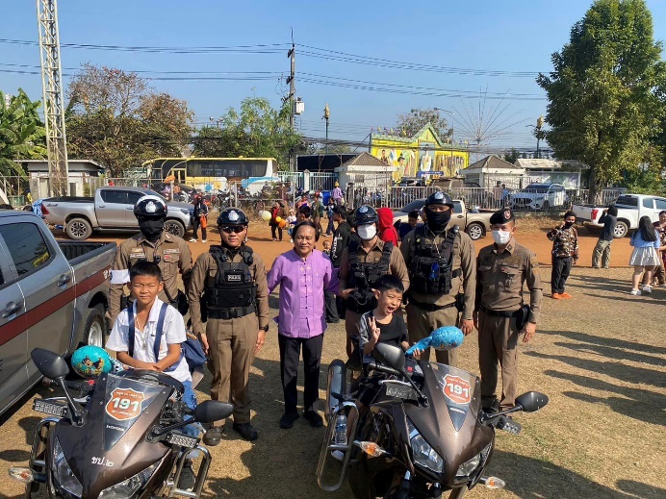

วันที่ 16 ม.ค.67 เวลา 09:00 น. นำโดย พล.ต.ต.สัมฤทธิ์ เอมกมล ผบก.ภ.จว.ตาก ,คุณ สนธยา ยาพิณ ผอ.สำนักงาน ปปช.ตาก ,พ.ต.อ.ชูสิทธิ์ วงษ์บุรี รอง ผบก.ภ.จว.ตาก, พ.ต.อ.ไพฑูรย์ สุขุมวัฒนะ รอง ผบก.ภ.จว.ตาก ,พ.ต.อ.พิทยากร เพชรรัตน์ ผกก.สภ.แม่สอด และหัวหน้า สภ.ในสังกัดจังหวัดตาก ส่วนที่เกี่ยวข้อง ร่วมกับ ปปช.จังหวัดตาก และเข้าร่วมโครงการสัมมนาเชิงปฏิบัติการ เพื่อยกระดับผลการประเมินคุณธรรมและความโปร่งใส การดำเนินงานของสถานีตำรวจ ( ITA ) ณ ห้องประชุม ชั้น 2 ภ.จว.ตาก
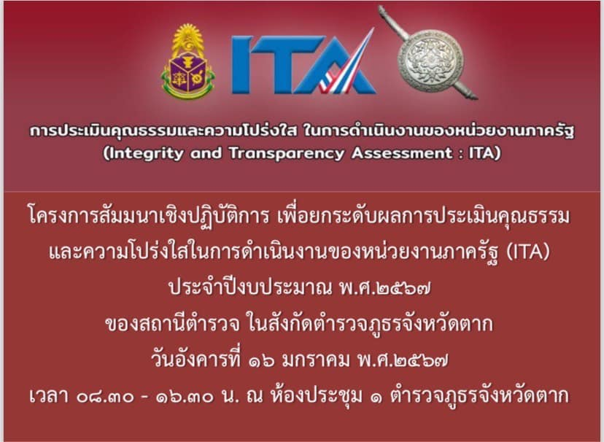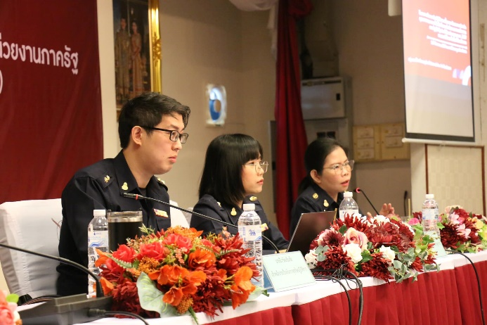
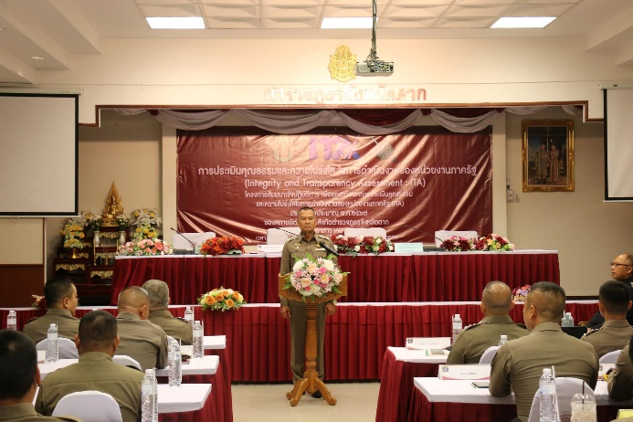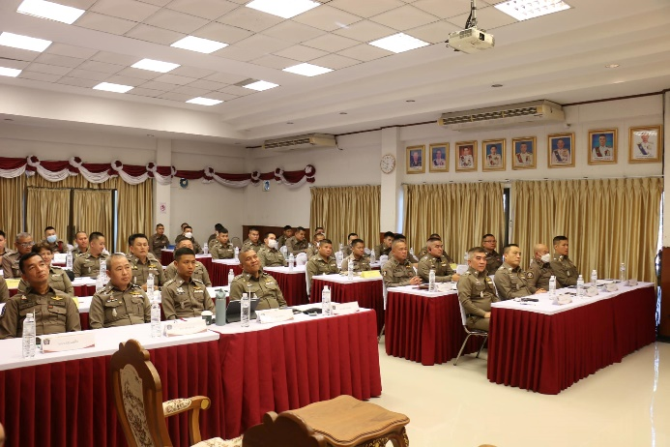

วันที่ 16 ม.ค.67 เวลา 09:00 น. พล.ต.ต.สัมฤทธิ์ เอมกมล ผบก.ภ.จว.ตาก ,คุณ สนธยา ยาพิณ ผอ.สำนักงาน ปปช.ตาก ,พ.ต.อ.ชูสิทธิ์ วงษ์บุรี รอง ผบก.ภ.จว.ตาก, พ.ต.อ.ไพฑูรย์ สุขุมวัฒนะ รอง ผบก.ภ.จว.ตาก ,พ.ต.อ.พิทยากร เพชรรัตน์ ผกก.สภ.แม่สอด และหัวหน้า สภ.ในสังกัดจังหวัดตาก ส่วนที่เกี่ยวข้อง ได้จัดทำข้อตกลงแสวงหาความร่วมมือ (MOU) ร่วมกับ ปปช.จังหวัดตาก เพื่อยกระดับผลการประเมินคุณธรรมและความโปร่งใส การดำเนินงานของสถานีตำรวจ ( ITA )
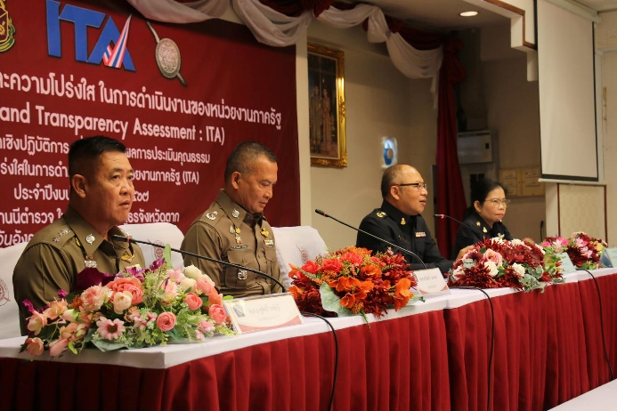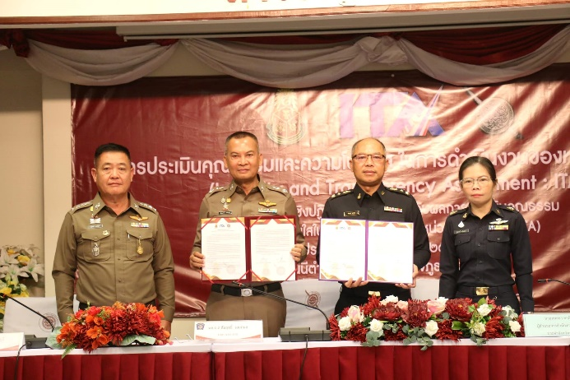
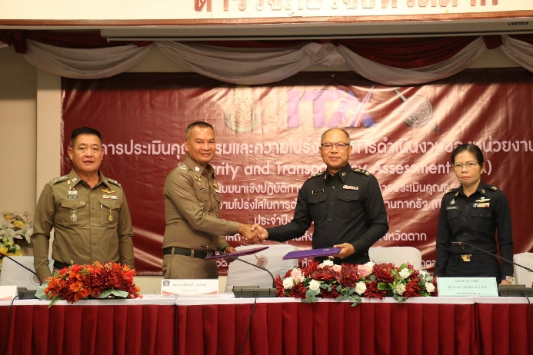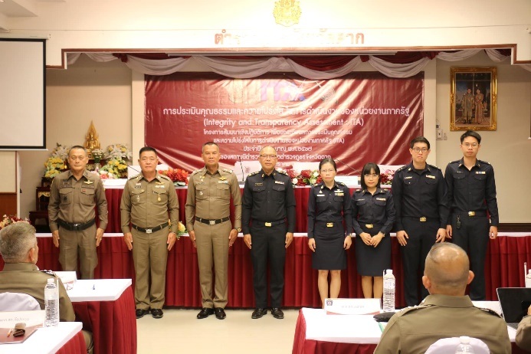

วันที่ 17 ม.ค.67​ เวลา 09.00​ น.พ.ต.ท.ธีรวัฒน์​ หมู่​พยัคฆ์ รอง ผกก.(สอบสวน)​ สภ.แม่สอด ได้มอบหมายให้ ร.ต.อ.พิภพ สิงหราช รอง สว.จร.สภ.แม่สอด พร้อมด้วยข้าราชการ​ตำรวจ​จิตอาสา ชุดที่ 4 จัดกิจกรรมจิตอาสาบริจาคโลหิต ร่วมกับ สภ.พะวอ ตามโครงการ "ตำรวจตากร่วมจิต บริจาคโลหิตด้วยใจ" ประจำปี งบประมาณ​ พ.ศ.2567 ณ ธนาคารเลือด ชั้น 2 อาคารเฉลิมพระเกียรติ​ 6 โรงพยาบาล​แม่สอด อ.แม่สอด จว.ตาก
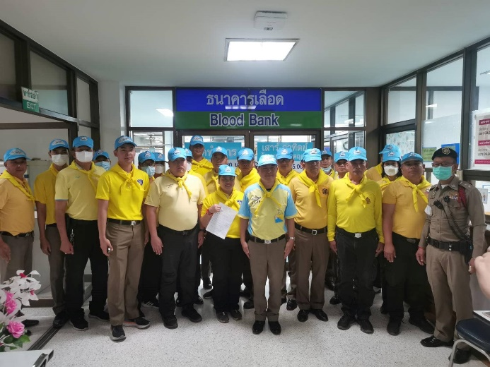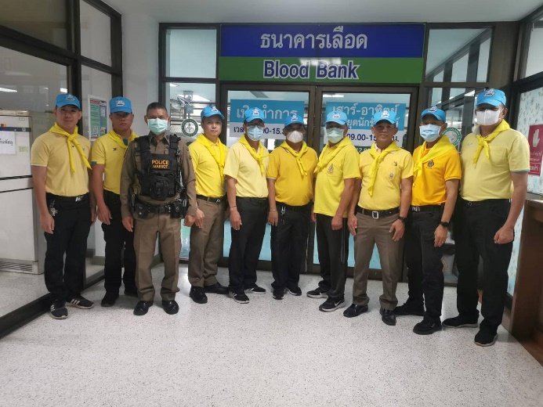
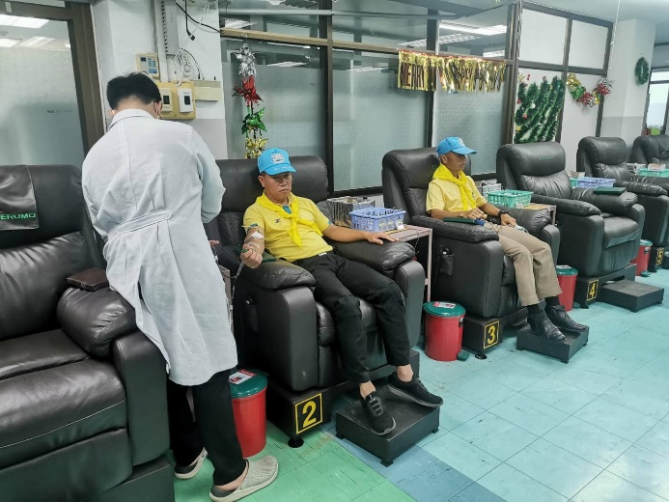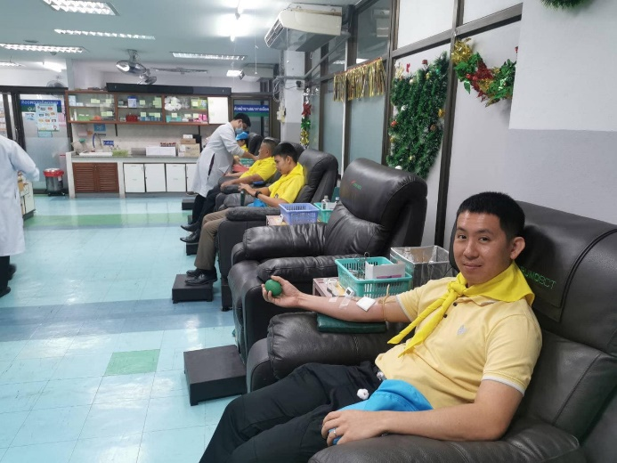

สถิติการรับส่งหนังสือ ประจำเดือน มกราคม 2567
หนังสือส่ง 164 รายการ หนังสือรับ 14 รายการ

2. งานป้องกันปราบปราม
รายงานการปฏิบัติราชการประจําเดือน มกราคม 2567
ประจําปีงบประมาณ พ.ศ. 2567
สถานีตํารวจภูธรแม่สอด จังหวัดตาก
ตรวจสถานบริการหรือสถานประกอบการที่เปิดให้บริการคล้ายสถานบริการ
วันที่ 25 ม.ค.67 เวลา 19:00 น. พ.ต.ท.ศุภกิจ ศรีไพร สวป.สภ.แม่สอด พร้อมด้วย ร.ต.ท.โสภณ อินต๊ะนา รอง สว.(ป)สภ.แม่สอด สายตรวจชุดปฏิบัติการที่1 ร่วมกับ กรมการปกครอง,สาธารณสุข,เทศบาลแม่สอด ร่วมปล่อยแถว ออกตรวจสอบข้อเท็จจริงกรณีเหตุมีผู้ร้องเรียนผ่านระบบรับเรื่องร้องเรียนของศูนย์ดำรงธรรมกระทรวงมหาดไทย ได้รับความเดือดร้อนจากร้าน SLOW’S BAR ได้ให้คำแนะนำพร้อมแก้ไขปรับปรุงดังนี้
- ให้งดการแสดงดนตรีสดจนกว่าจะมีการแก้ใขปัญหาระบบเสียงเสร็จสิ้น
- ให้งดการแสดงดนตรีสดตั้งแต่วันที่ 25 ม.ค.67
- แนะนำให้ผู้ประกอบการช่วยประชาสัมพันธ์ผู้มาใช้บริการให้ลดระดับเสียงในการพูดคุยตั้งแต่เวลา 22.00 น.เป็นต้นไป
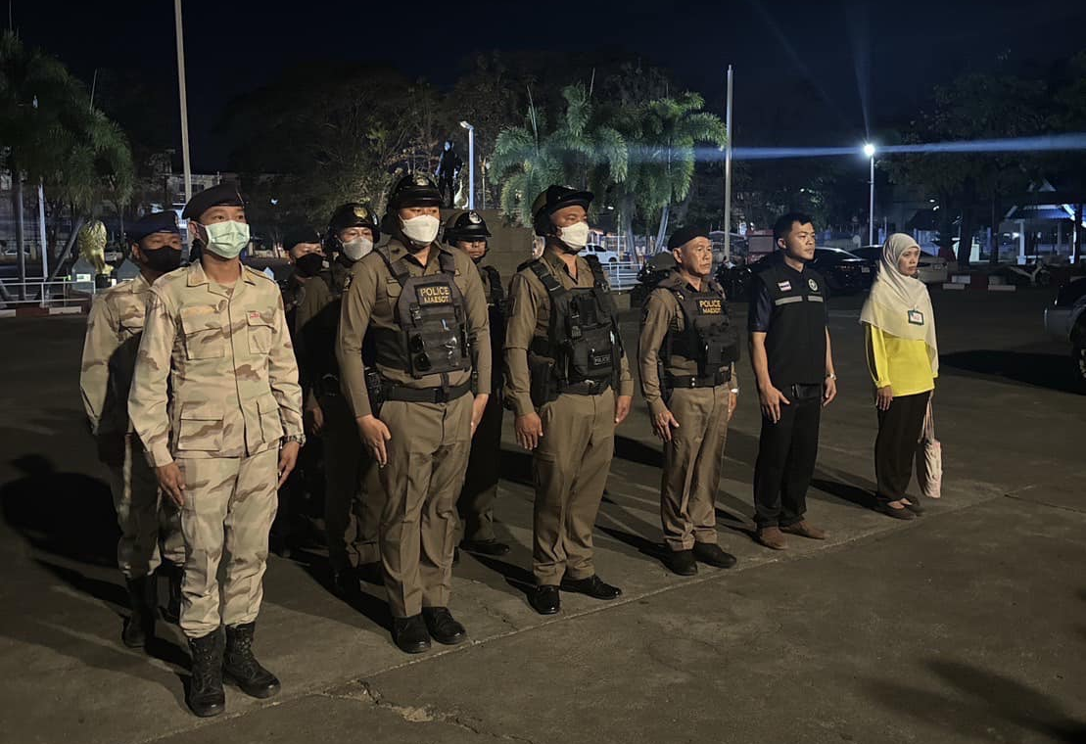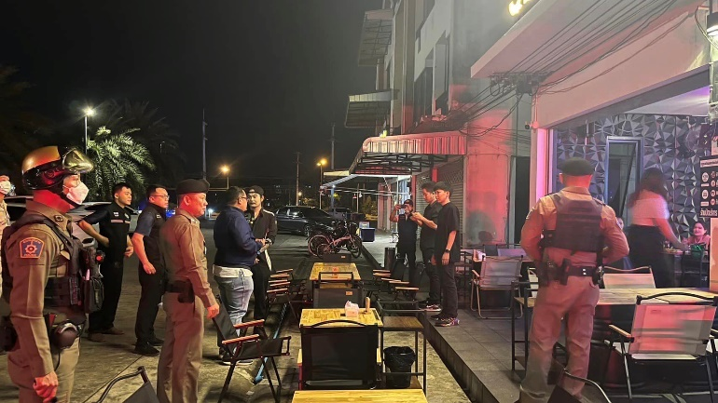

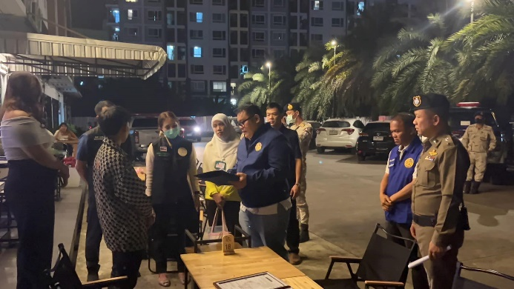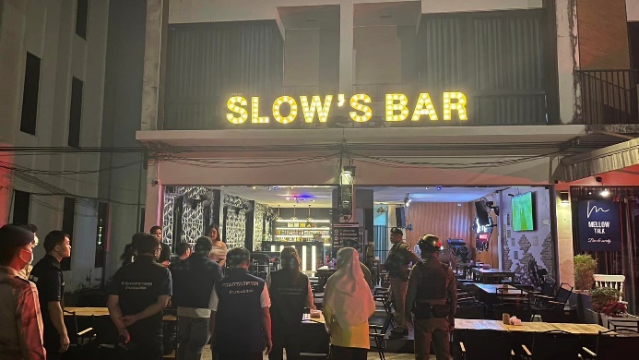

ผลการปฏิบัติการตั้งจุดตรวจ
วันที่ 13 ม.ค.67 ห้วงเวลา 20.30 - 22.00 น. ภายใต้การอำนวยการของ พ.ต.อ.พิทยากร เพชรรัตน์ กก.สภ.แม่สอด ควบคุมการปฏิบัติโดย พ.ต.ท.จักรพันธ์ุ แก้วมณี รอง.ผกก.ป.สภ.แม่สอด พ.ต.ท.ศุภกิจ ศรีไพร สวป.สภ.แม่สอด ชุดปฏิบัติการประกอบด้วย ร.ต.อ.พิชย ทองเหตุ รอง สว.จร.สภ.แม่สอด ร้อยเวร 20 พร้อมกำลัง สายตรวจรถยนต์,จักรยานยนต์ ชุดปฏิบัติการที่4 , จราจร, สายตรวจหน่วยบริการประชาชน ต.แม่ปะ ตั้งจุดตรวจความมั่นคง บนถนนทางหลวงหมายเลข 105 สายแม่สอด-แม่ระมาด ม.9 ต.แม่ปะ อ.แม่สอด จ.ตาก เพื่อป้องกันอาชญากรรม การกระทำความผิดกฎหมาย เกี่ยวกับ ยาเสพติด ,แรงงานต่างด้าวหลบหนีเข้าเมือง,การโจรกรรมรถยนต์,จักรยานยนต์ หรือความผิดอื่น ไม่พบการกระทำความผิดกฎหมายแต่อย่างใด
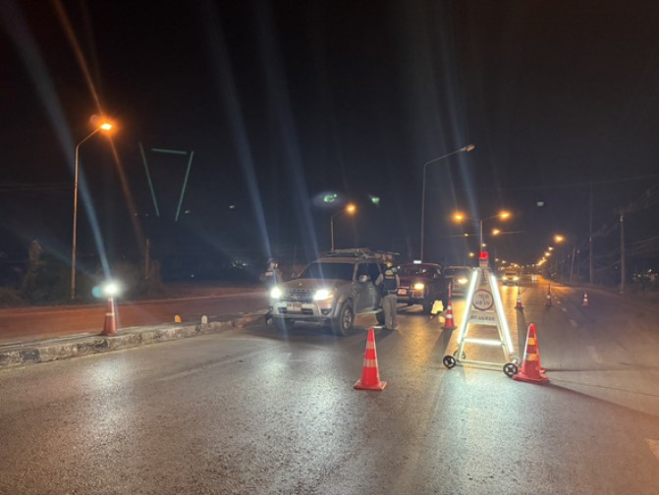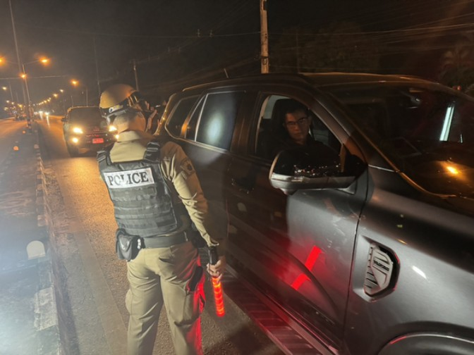

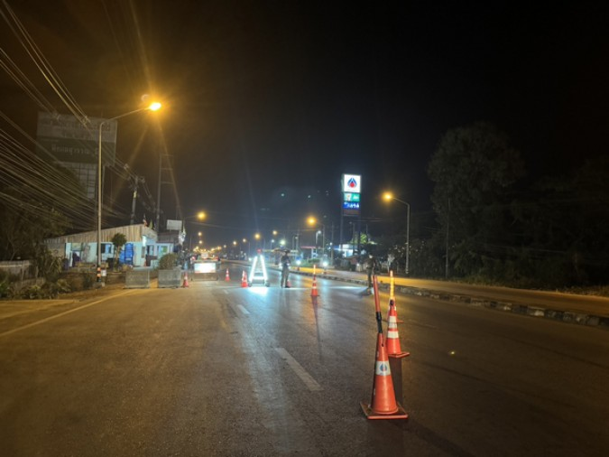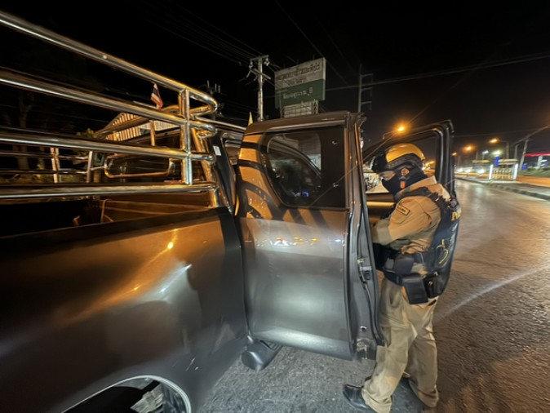

โครงการแดร์
วันที่ 10 ม.ค.67 โดยการอำนวยการของ พ.ต.อ.พิทยากร เพชรรัตน์ ผกก.สภ.แม่สอด, พ.ต.ท.จักรพันธุ์ แก้วมณี รอง ผกก.ป.สภ.แม่สอด, พ.ต.ท.ศุภกิจ ศรีไพร สวป.สภ.แม่สอด, พ.ต.ต.สมพร สุยะตุ่น สวป.(ชส.) สภ.แม่สอด
มอบหมายให้ ร.ต.ต.เอกวัสส์ พอกพูนธนนันท์ ว.4 วิทยากร อบรมให้รู้เรื่องยาเสพติดและกฎหมายจราจร ให้กับคณะครู นักเรียน ณ โรงเรียนบ้านพะเด๊ะ ต.พระธาตุผาแดง อ.แม่สอด จ.ตาก
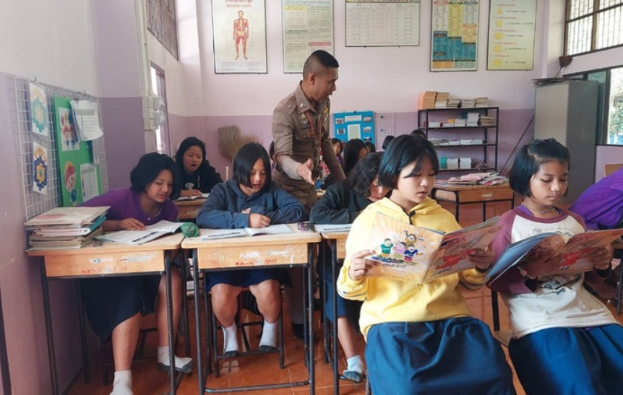
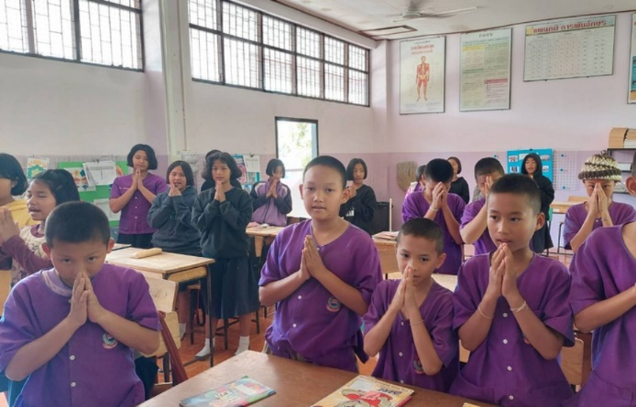

ผลการปฏิบัติชุมชนและมวลชลสัมพันธ์
วันที่ 24 ม.ค.67 เวลา 09.00 - 15.30 น. โดยการอำนวยการของ พ.ต.อ.พิทยากร เพชรรัตน์ ผกก. สภ.แม่สอด, พ.ต.ท.จักรพันธุ์ แก้วมณี รอง ผกก.ป.สภ.แม่สอด, พ.ต.ท.ศุภกิจ ศรีไพร สวป.สภ.แม่สอด, พ.ต.ต.สมพร สุยะตุ่น สวป.(ชส) สภ.แม่สอด
มอบหมายให้ ร.ต.ต.เอกวัสส์ พอกพูนธนนันท์ ว.4 วิทยากร อบรมให้รู้เรื่องยาเสพติดและกฎหมายจราจร ให้กับคณะครู นักเรียน ร.ร.ซีดีซีและพนักงานแม่ตาวคลีนิค ณ ห้องประชุมแม่ตาวคลินิค ต.ท่าสายลวด อ.แม่สอด จ.ตาก
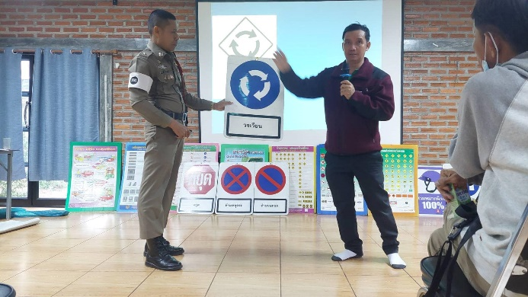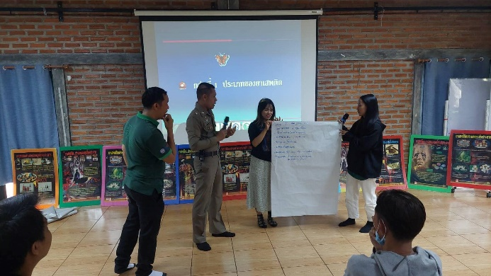

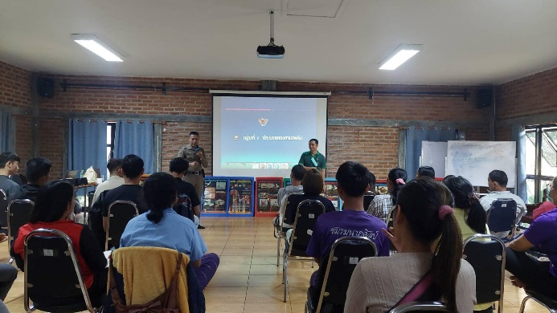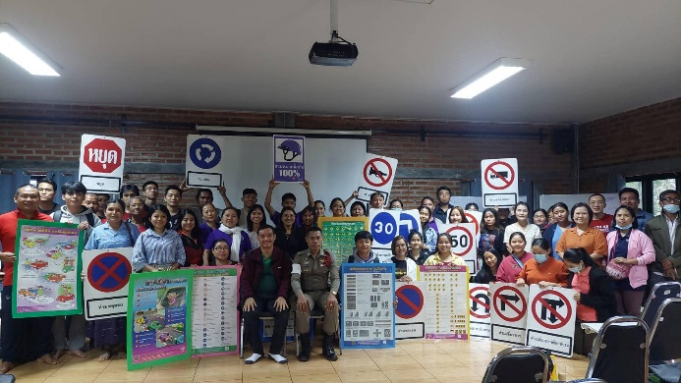

ผลการปฏิบัติร่วมออกตรวจหรือร่วมกิจกรรมกับหน่วยงานอื่น
วันที่ 23 ม.ค.67 เวลา 13.30 น. ภายใต้การอำนวยการของ พ.ต.อ.พิทยากร เพชรรัตน์ ผกก.สภ.แม่สอด สั่งการมอบหมายให้ พ.ต.ท.จักรพันธุ์ แก้วมณี รอง ผกก.ป.สภ.แม่สอด, พ.ต.ท.ศุภกิจ ศรีไพร สวป.แม่สอด
ประชุมประชุมสร้างความเข้าใจและรับทราบมาตรการในการป้องกันอาชญากรรม ตามกฎระเบียบ ,กำชับผู้ประกอบการสถานบริการหรือสถานประกอบการที่เปิดให้บริการในลักษณะที่คล้ายสถานบริการ ในพื้นที่ สภ.แม่สอด โดยกำชับตาม วิทยุในราชการ ตร. ด่วนที่สุดที่ 0007.22/5100 ลงวันที่ 7 พ.ย.65 ดังต่อไปนี้
- ยินยอมหรือปล่อยปละละเลยให้ผู้มีอายุต่ำกว่ายี่สิบปีบริบูรณ์เข้าไปใช้บริการ
- ขายเครื่องดื่มแอลกอฮอล์แก่ผู้มีอายุต่ำกว่ายี่สิบปีบริบูรณ์
- เปิดทำการเกินกว่าเวลาตามกฎหมายบัญญัติ
- ขายสุรา หรือเครื่องดื่มแอลกอฮอล์นอกเวลาตามที่กฎหมายบัญญัติ
- ยินยอมหรือปล่อยปละละเลยให้มีการกระทำความผิดฐานค้ามนุษย์ตามกฎหมายว่าด้วยการป้องกันและปราบปรามการค้ามนุษย์ ในสถานที่ของตน
- ยินยอมหรือปล่อยปละละเลยให้มีการเล่นการพนันอันเป็นความผิดตามกฎหมายว่าด้วยการพนันในสถานที่ของตน
- มาตรการป้องกันการมั่วสุมยาเสพติด
- มาตรการป้องกันการลักลอบนำอาวุธเข้าไปในสถานบริการ
ณ ห้องศปก.ชั้น 2 สภ.แม่สอด
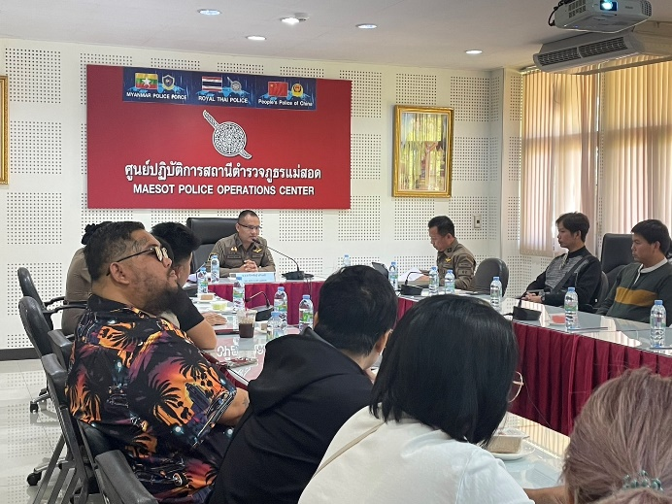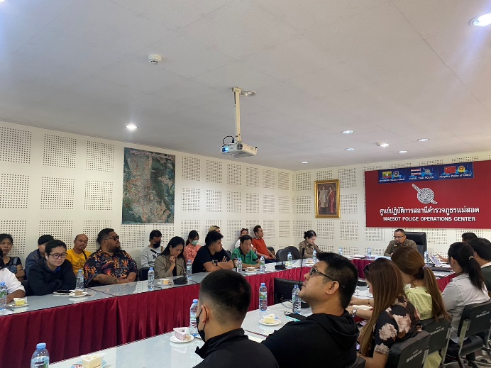

ผลการปฏิบัติการออกตรวจในพื้นที่รับผิดชอบ
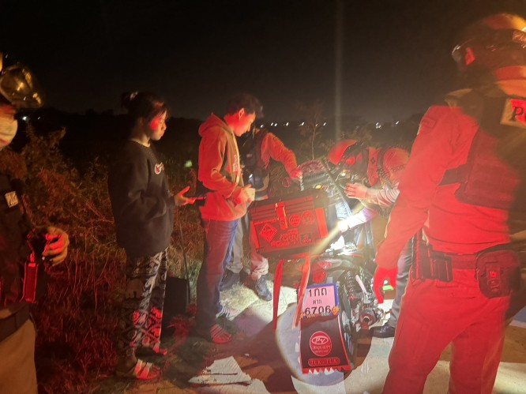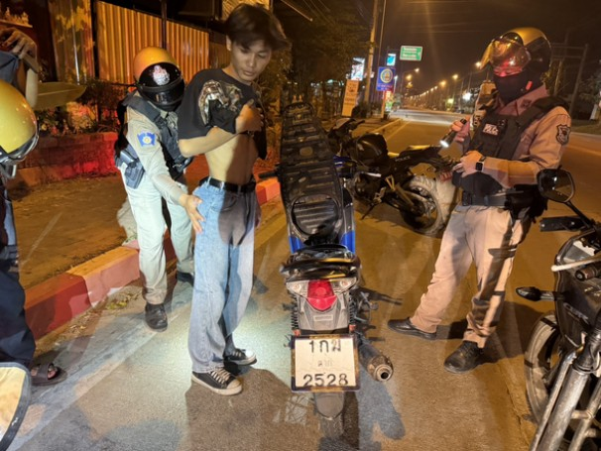

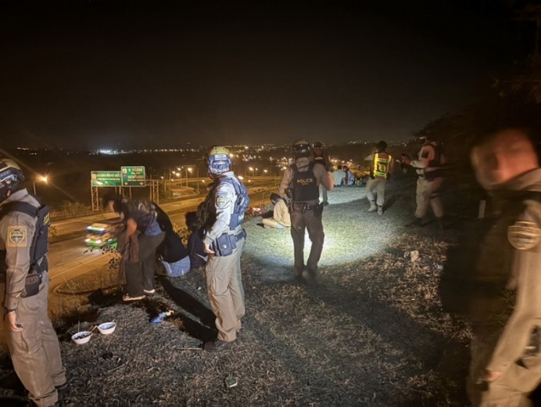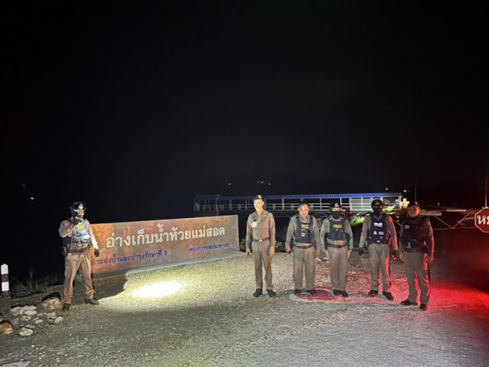

3. งานจราจร
รายงานการปฏิบัติราชการประจำเดือน มกราคม 2567
ประจำปีงบประมาณ พ.ศ. 2567
สถานีตำรวจภูธรแม่สอด
ประชุมชี้แจงข้อราชการและนโยบายผู้บังคับบัญชา มอบหมายภารกิจประจำวัน ตรวจอาวุธและอุปกรณ์ประจำกาย เครื่องแบบ ทรงผม การใช้กิริยาวาจาที่สุภาพ ปฏิบัติหน้าที่ตามหลักกฎหมายและใช้ยุทธวิธีตำรวจในการปฏิบัติหน้าที่

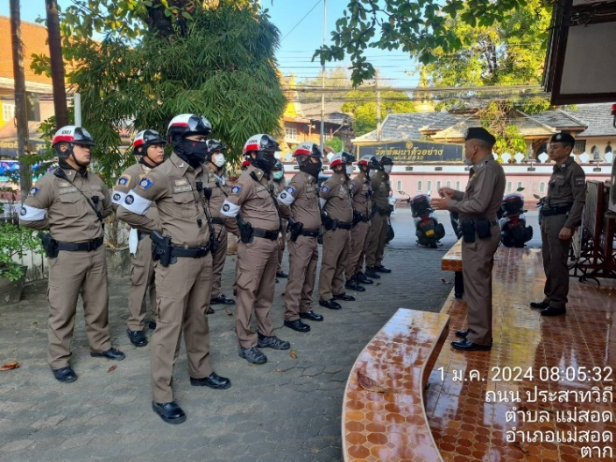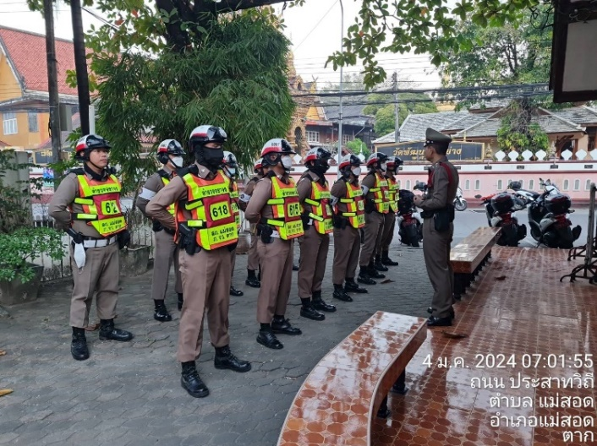
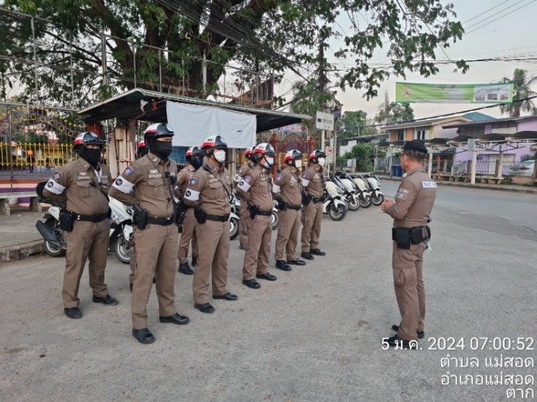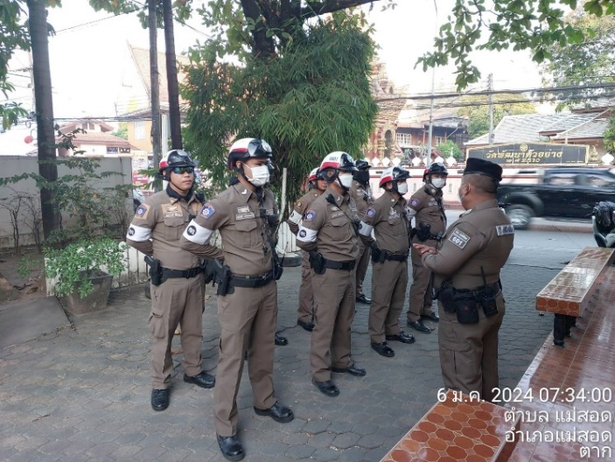

งานจราจรสถานีตำรวจภูธรแม่สอด (การอำนวยความสะดวกด้านการจราจร)
ตั้งแต่วันที่ 1 – 31 มกราคม 2567 โดยการอำนวยการของ พ.ต.อ.พิทยากร เพชรรัตน์ ผกก.สภ.แม่สอด ,พ.ต.ท.จักรพันธุ์ แก้วมณี รอง ผกก.ป.สภ.แม่สอด ,พ.ต.ต.สมพร สุยะตุ่น สวป.(ชส.)สภ.แม่สอด ได้มอบหมายให้ร้อยเวรจราจร และกำลังเจ้าหน้าที่ตำรวจจราจร อำนวยความสะดวกการจราจร ตามสถานศึกษา และขบวนต่างๆ ทั้งภาครัฐ และภาคเอกชนตามที่ร้องขอ
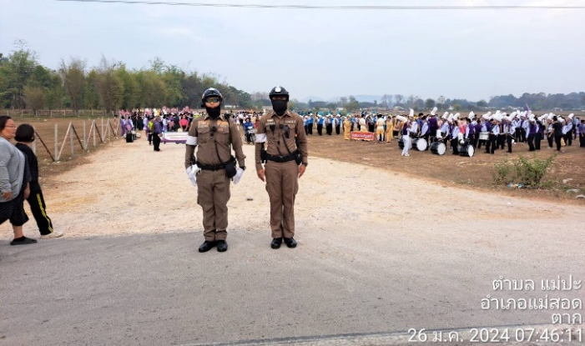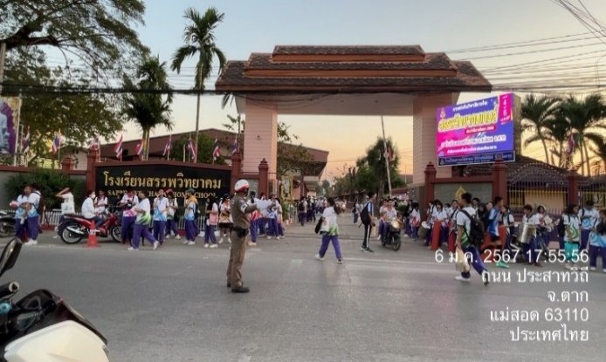
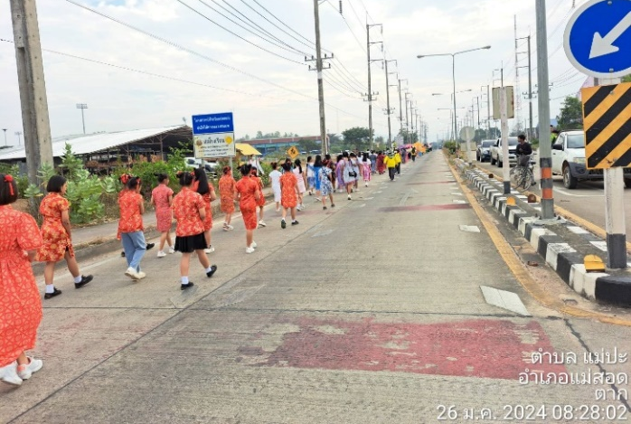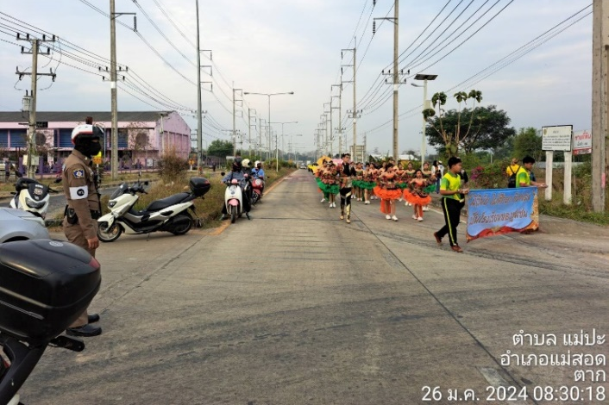

งานจราจรสถานีตำรวจภูธรแม่สอด (การบังคับใช้กฎหมาย)
ตั้งแต่วันที่ 1 – 31 มกราคม 2567 โดยการอำนวยการของ พ.ต.อ.พิทยากร เพชรรัตน์ ผกก.สภ.แม่สอด ,พ.ต.ท.จักรพันธุ์ แก้วมณี รอง ผกก.ป.สภ.แม่สอด ,พ.ต.ต.สมพร สุยะตุ่น สวป.(ชส.)สภ.แม่สอด ได้มอบหมายให้ร้อยเวรจราจร และกำลังเจ้าหน้าที่ตำรวจจราจร ตั้งจุดตรวจกวดขันวินัยจราจรบังคับใช้กฎหมาย 10 ข้อหาหลัก และตั้งจุดตรวจวัดปริมาณแอลกอฮอล์ เพื่อเป็นการป้องกันและลดอุบัติเหตุเป็นประจำอย่างต่อเนื่อง

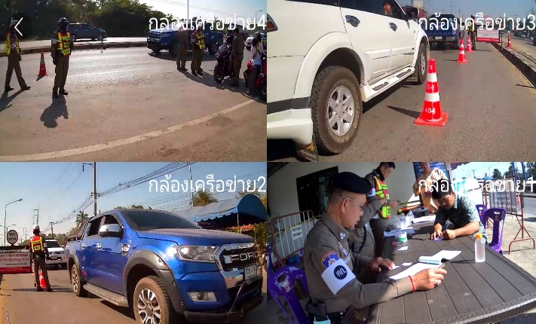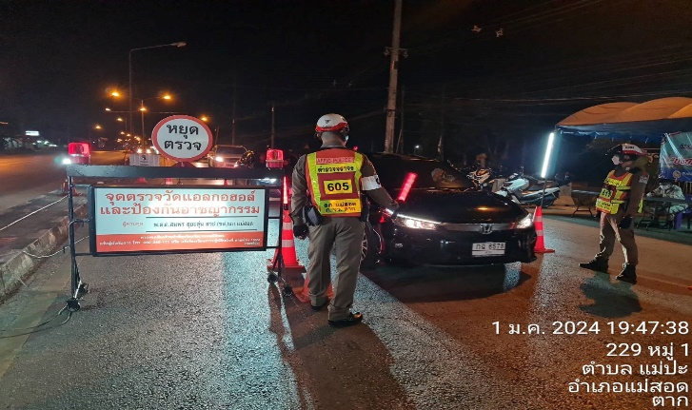
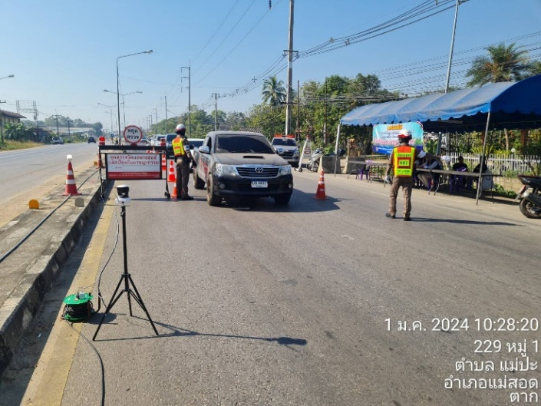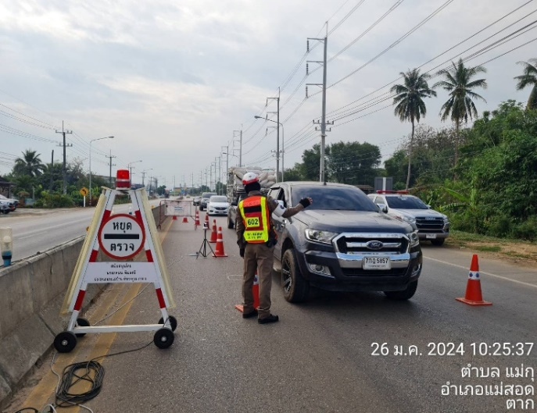

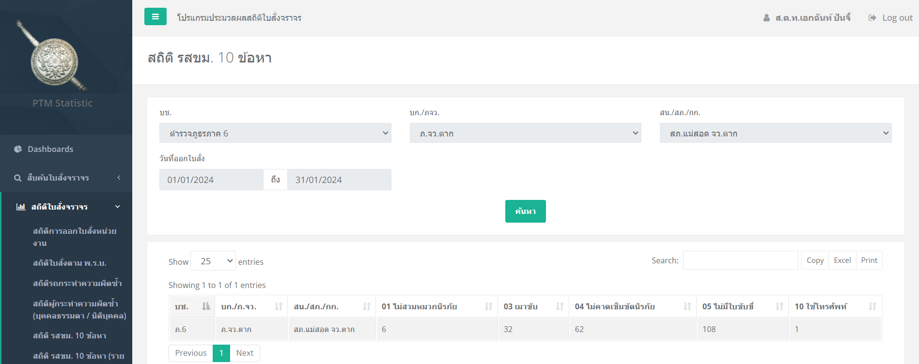

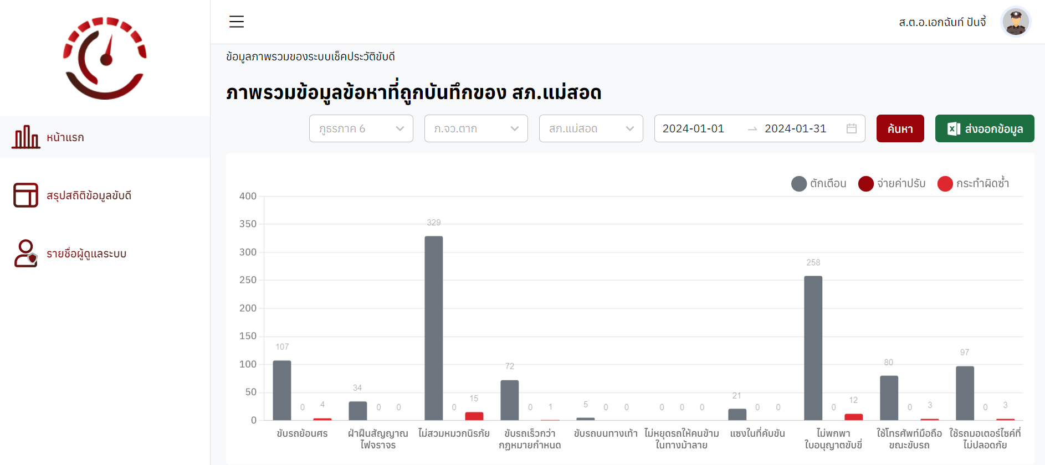

งานจราจรสถานีตำรวจภูธรแม่สอด (การประชาสัมพันธ์)
ตั้งแต่วันที่ 1 – 31 มกราคม 2567 โดยการอำนวยการของ พ.ต.อ.พิทยากร เพชรรัตน์ ผกก.สภ.แม่สอด ,พ.ต.ท.จักรพันธุ์ แก้วมณี รอง ผกก.ป.สภ.แม่สอด ,พ.ต.ต.สมพร สุยะตุ่น สวป.(ชส.)สภ.แม่สอด ได้มอบหมายให้ร้อยเวรจราจร และกำลังเจ้าหน้าที่ตำรวจจราจร ประชาสัมพันธ์ ให้ความรู้หลักการขับขี่การใช้รถ ใช้ถนนอย่างปลอดภัยแก่เด็กนักเรียนเพื่อเป็นการป้องกันและลดอุบัติเหตุ
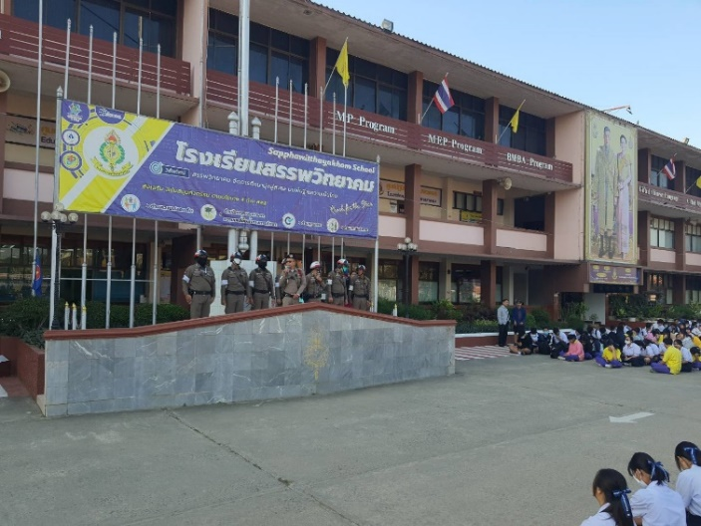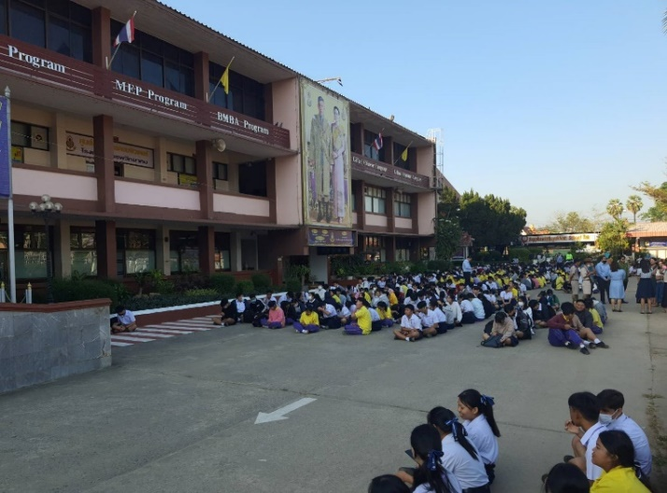

งานจราจรสถานีตำรวจภูธรแม่สอด (การปรับปรุงพัฒนา)
ตั้งแต่วันที่ 1 – 31 มกราคม 2567 โดยการอำนวยการของ พ.ต.อ.พิทยากร เพชรรัตน์ ผกก.สภ.แม่สอด ,พ.ต.ท.จักรพันธุ์ แก้วมณี รอง ผกก.ป.สภ.แม่สอด ,พ.ต.ต.สมพร สุยะตุ่น สวป.(ชส.)สภ.แม่สอด ได้มอบหมายให้ร้อยเวรจราจร และกำลังเจ้าหน้าที่ตำรวจจราจร ติดตั้งป้ายเครื่องหมายจราจรในเขตพื้นที่เทศบาลนครแม่สอด
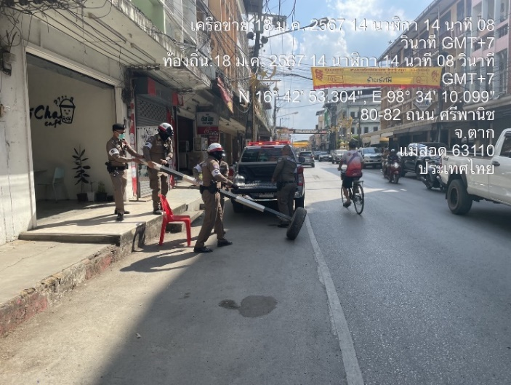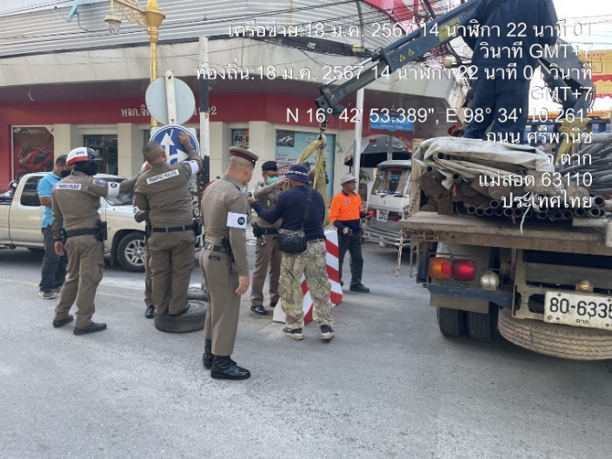
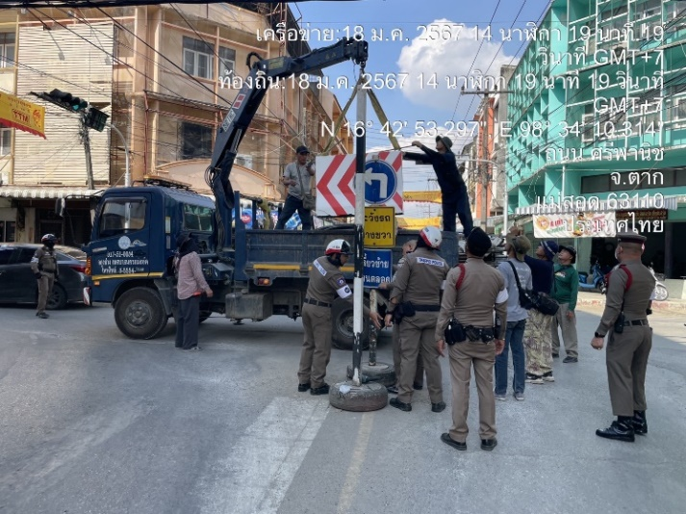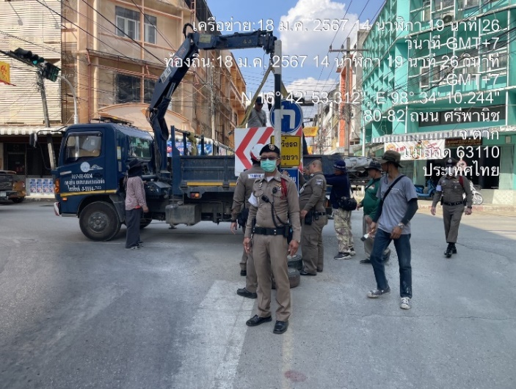

4. งานสืบสวน
รายงานการปฏิบัติราชการ ประจำเดือน มกราคม 2567
ประจำปีงบประมาณ พ.ศ.2567
สถานีตำรวจภูธรแม่สอด
การจับกุมด้านหมายจับ
1.วันนี้ ( 4 ม.ค.67) เวลาประมาณ 15.30น. ชุดสืบสวนได้ร่วมกันจับกุมผู้ต้องหาตามหมายจับ ซึ่งกระทำความผิดฐาน “จำหน่ายยาเสพติดประเภทที่ 1 ( เฮโรอีน) โดยไม่ได้รับอนุญาต โดยกระทำเพื่อการค้า และก่อให้เกิดการแพร่กระจายในกลุ่มประชาชน”
เหตุในการจับ จับตามหมายจับศาลจังหวัดแม่สอด ที่ จ.201/2566 ลงวันที่ 19 ธ.ค. 2566

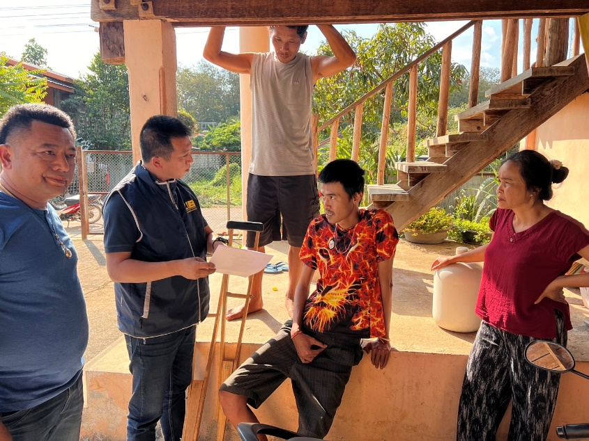

2.วันนี้ ( 4 ม.ค.67) เวลาประมาณ 15.30น. (ชส.) สภ.นครชัยศรีฯ พร้อมกำลังชุด ปส.สภ.แม่สอด ได้ร่วมกันจับกุมผู้ต้องหาตามหมายจับของศาลจังหวัดแม่สอด ที่ 34/2562 ลงวันที่ 1 พ.ค.2562 ซึ่งต้องหาว่ากระทำความผิดฐาน “มีไว้ในความครอบครองซึ่งยาเสพติดประเภทที่ 1 ( ยาบ้า) โดยไม่ได้รับอนุญาต และเสพยาเสพติดให้โทษประเภท1(ยาบ้า) โดยฝ่าฝืนกฎหมาย“
เหตุเกิด บริเวณหน้าสถานีตำรวจภูธรนครชัยศรี จว.นครปฐม
นำตัวผู้ต้องหาส่งพนักงานสอบสวน สภ.แม่สอด
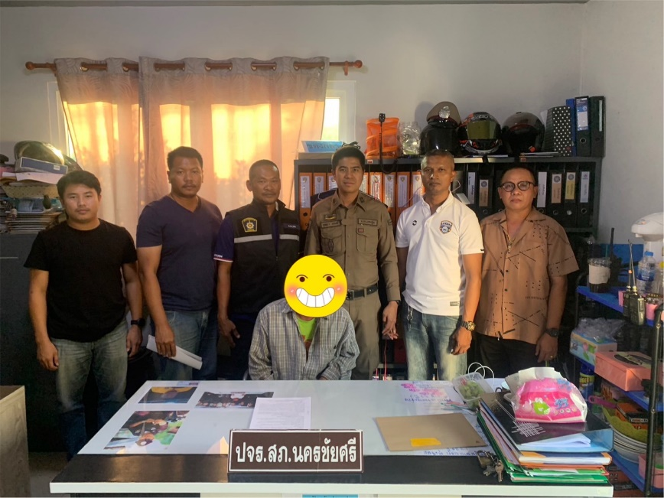

3. วันนี้ 18 ม.ค.2567 เวลา 17.20 น. ชุดสืบสวน สภ.แม่สอด ได้จับกุมผู้ต้องหาตามหมายจับ
สถานที่จับกุม บ้านเช่าไม่มีเลขที่ ถ.บัวคูณ ต.แม่สอด อ.แม่สอด จ.ตาก
ซึ่งต้องหาว่ากระทำความผิดฐาน “ร่วมกันทำร้ายร่างกายผู้อื่นได้รับอันตรายถึงสาหัส และร่วมกันทำร้ายร่างกายผู้อื่นเป็นอันตรายแก่กายและจิตใจ”
เหตุในการจับ จับตามหมายจับศาลจังหวัดแม่สอด ที่ จ.110/2565 ลงวันที่ 5 กรกฎาคม 2565
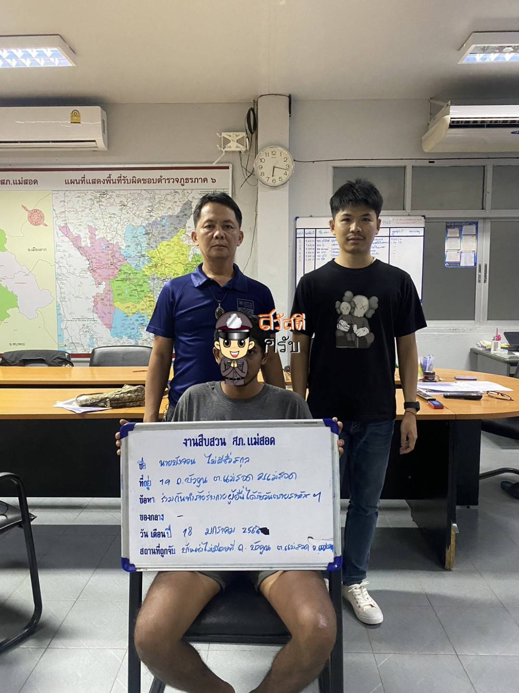

4.วันนี้ 19 ม.ค.2567 เวลา 17.40 น. ได้จับกุมผู้ต้องหาตามหมายจับ ซึ่งต้องหาว่ากระทำความผิดฐาน
“ฉ้อโกงโดยแสดงตนเป็นบุคคลอื่นและโดยทุจริตหรือโดยหลอกลวงนำเข้าสู่ระบบคอมพิวเตอร์ซึ่งข้อมูลคอมพิวเตอร์ที่บิดเบือนหรือปลอมไม่ว่าทั้งหมดหรือบางส่วนหรือข้อมูลคอมพิวเตอร์อันเป็นเท็จโดยประการที่น่าจะเกิดความเสียหายแก่ประชาชน”
สถานที่จับกุม ถนนบางปลา อ.เมือง จ.สมุทรสงคราม
เหตุในการจับ จับตามหมายจับศาลจังหวัดแม่สอด ที่ จ96/2566 ลงวันที่ 12 ก.ค. 2566
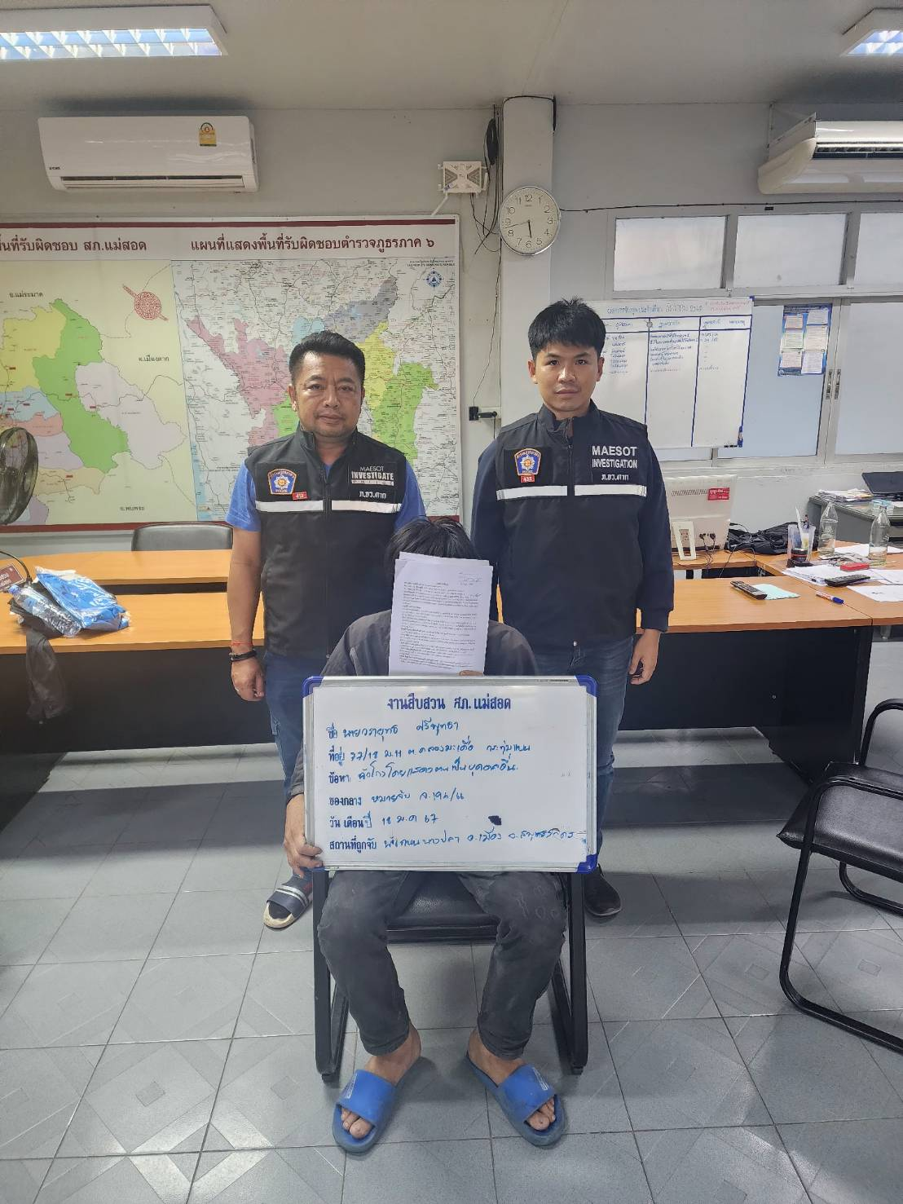

5.วันนี้ ( 19 ม.ค. 67 ) เวลาประมาณ 19.00 น.
สภ.แม่สอด จับกุมตัวตามหมายจับ ที่ จ.134/2566
ข้อหาตามหมายจับที่ จ.134/2566 ฐานความผิด“ หมิ่นประมาท ”
สถานที่เกิดเหตุ บริเวณหน้าร้านขายของชำ บ้านเจดีย์โคะ ม.7 ต.มหาวัน อ.แม่สอด จ.ตาก
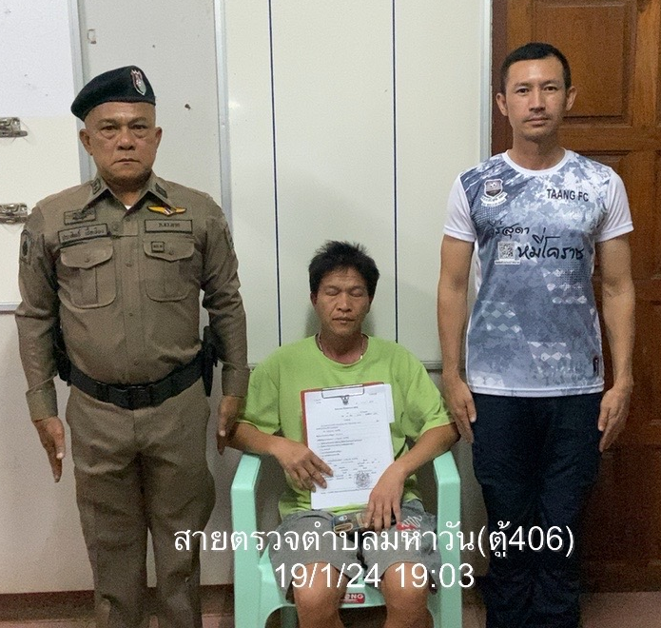

6. วันนี้ 22 ม.ค.2567 เวลา 14.30 น.
สถานที่จับกุม บริเวณหน้าสมสนิทอพาร์เม้นท์ ต.คูคต อ.ลำลูกกา จ.ปทุมธานี
ชุดสืบสวน สภ.แม่สอด ได้จับกุมผู้ต้องหาตามหมายจับ
ซึ่งต้องหาว่ากระทำความผิดฐาน “ร่วมกันเข้าถึงโดยมิชอบซึ่งระบบคอมพิวเตอร์และร่วมกันลักทรัพย์”
เหตุในการจับ จับตามหมายจับศาลจังหวัดแม่สอด ที่ จ.183/2566 ลงวันที่ 1 ธันวาคม 2566
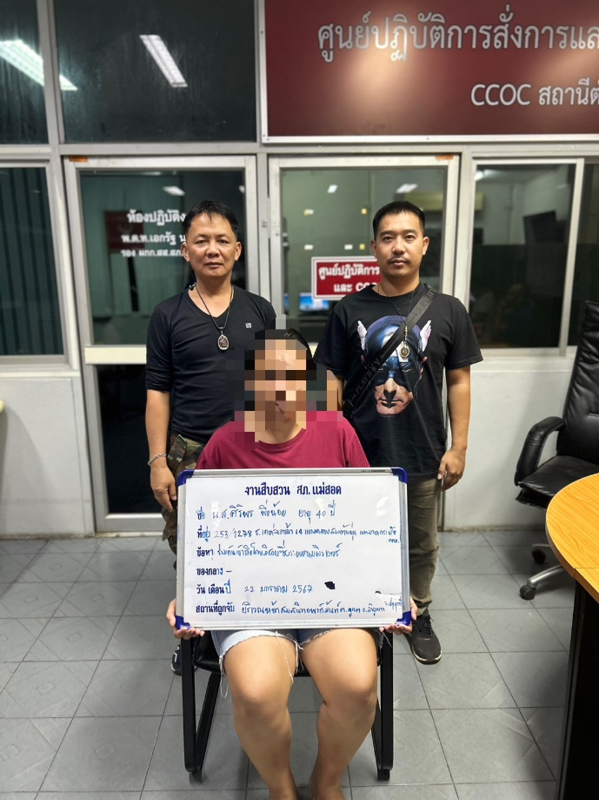

7.วันนี้ 23 ม.ค.2567 เวลา 12.30 น. ชุดสืบสวน สภ.แม่สอด ได้จับกุมผู้ต้องหาตามหมายจับ
ซึ่งต้องหาว่ากระทำความผิด” ร่วมกันยักยอกทรัพย์“
สถานที่จับกุม บริเวณโรงพยาบาลแพร่ จ.แพร่
เหตุในการจับ จับตามหมายจับศาลจังหวัดแม่สอด ที่ จ.195/2566 ลงวันที่ 7 ธันวาคม 2566

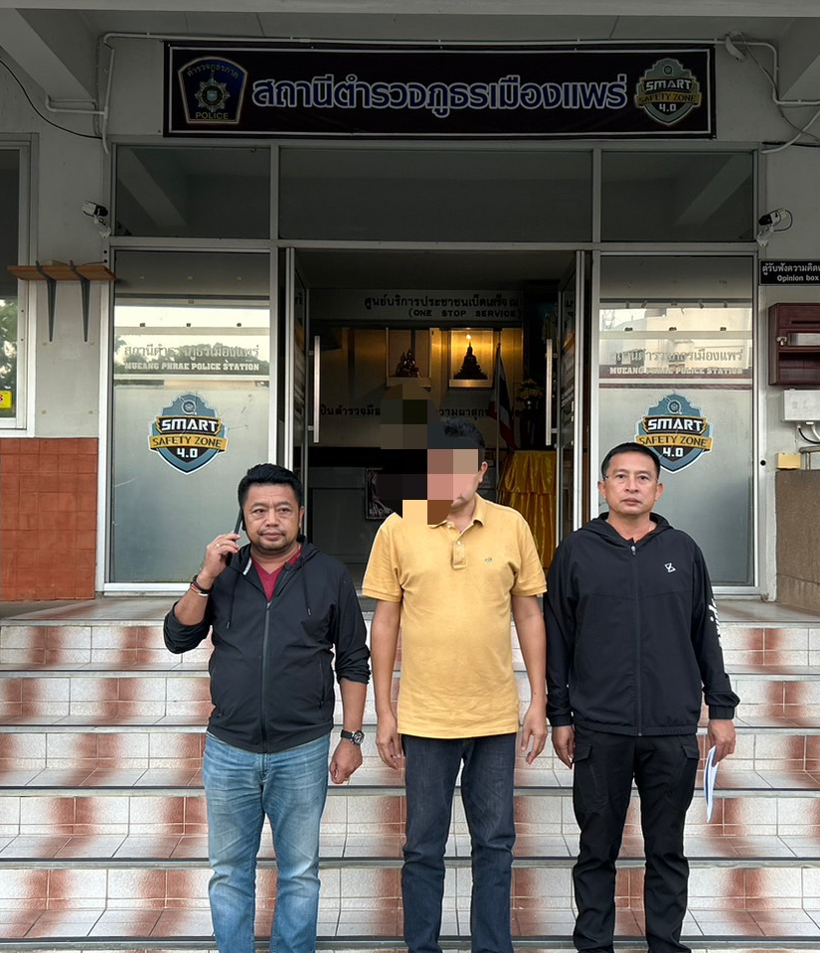

กิจกรรมต่างๆ
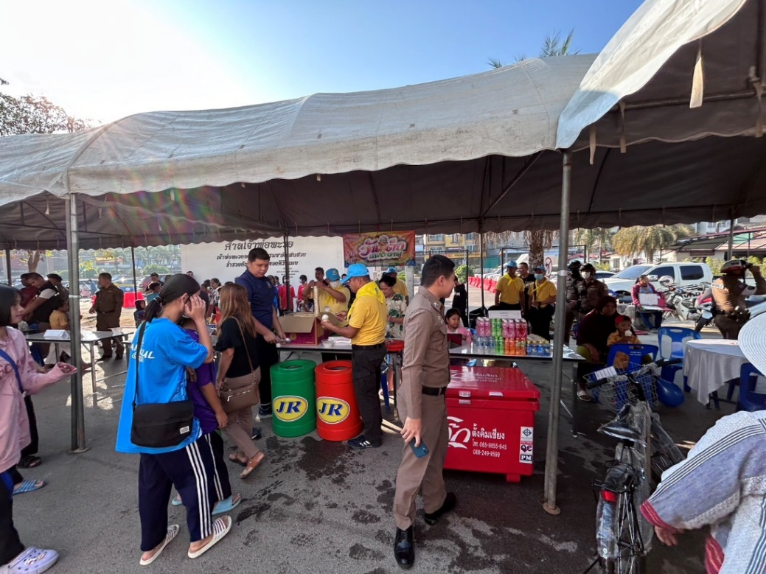
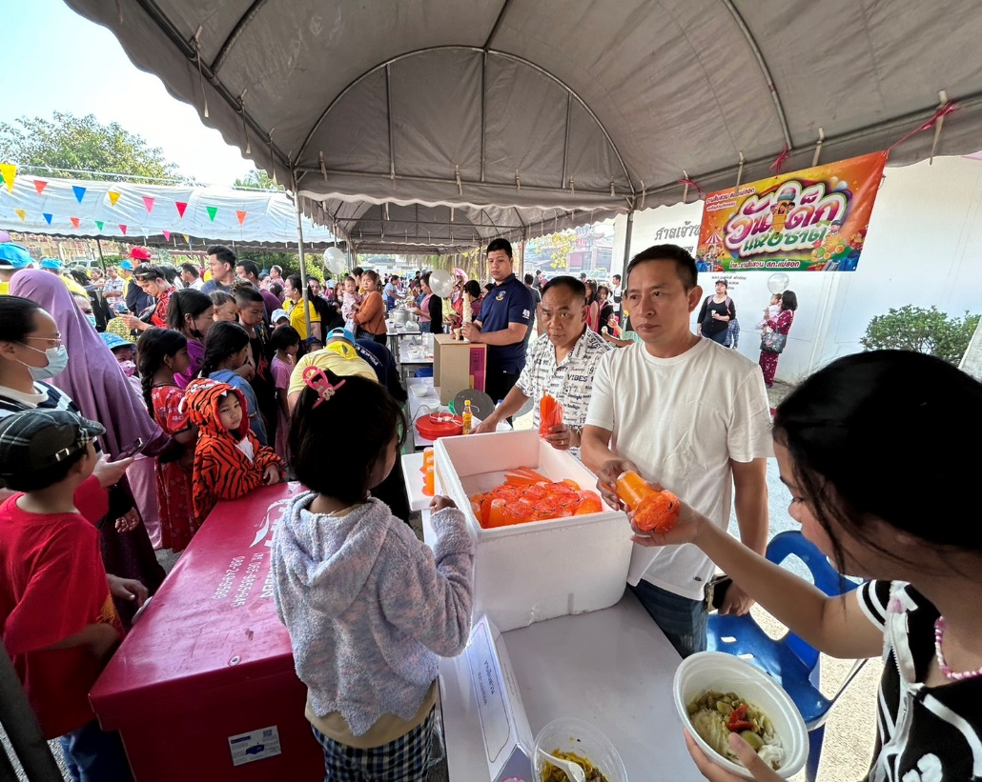
งานสืบสวน ร่วมกิจกรรม “วันเด็กแห่งชาติ” ที่จัดขึ้นภายใน สภ.แม่สอด

การประชาสัมพันธ์ด้านอาชญากรรมทางเทคโนโลยี
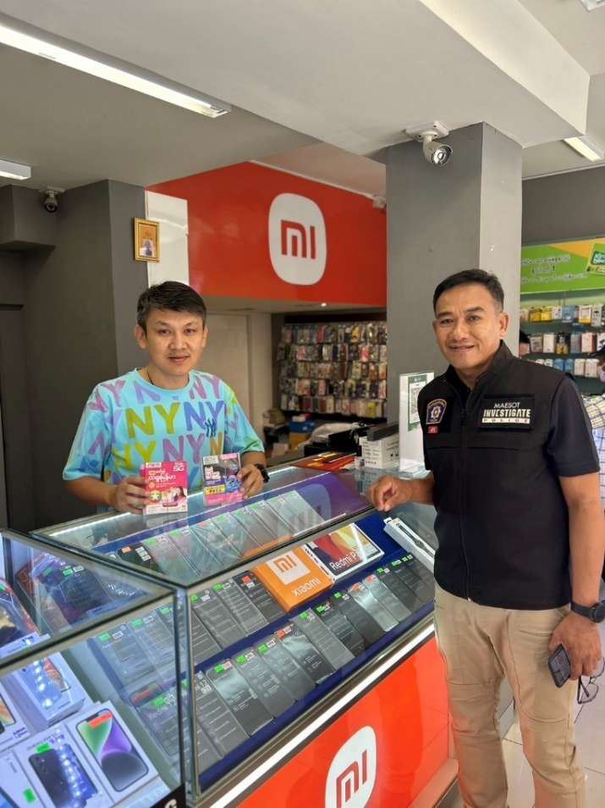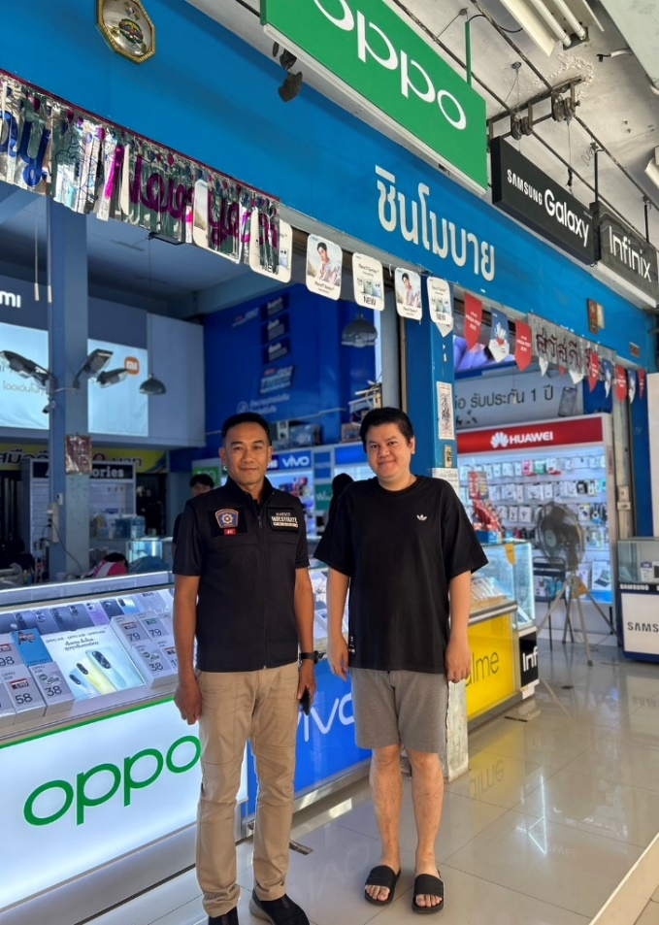

งานสืบสวนได้ดำเนินการออกประชาสัมพันธ์ร้านโทรศัพท์มือถือในพื้นที่
เพื่อป้องกันและให้ความรู้ด้านอาชญากรรมทางเทคโนโลยี

4. งานสืบสวน (งานปราบปรามยาเสพติด)
รายงานการปฏิบัติราชการ ประจำเดือน มกราคม 2567
ประจำปีงบประมาณ พ.ศ.2567
สถานีตำรวจภูธรแม่สอด
ผลการจับกุมทั้งหมด จำนวน 33 คดี ผู้ต้องหา 34 คน
- ผลิต/นำเข้า/ส่งออก จำนวน 1 คดี ผู้ต้องหา 1 คน ( ของกลาง ยาบ้า 31,116 เม็ด )
- จำหน่ายยาเสพติด จำนวน 3 คดี ผู้ต้องหา 3 คน ( ของกลาง ยาบ้า 9 เม็ด,เฮโรอีน 3.26 กรัม )
- ครอบครองเพื่อการค้าฯ จำนวน - คดี ผู้ต้องหา - คน ( ของกลาง ยาบ้า - เม็ด )
- ครอบครองฯ จำนวน 14 คดี ผู้ต้องหา 15 คน ( ของกลาง ยาบ้า 237 เม็ด,ไอซ์ 1.45 กรัม )
- เสพ,ขับเสพฯ จำนวน 14 คดี ผู้ต้องหา 14 คน
- ส่งบำบัดฟื้นฟูฯ จำนวน 8 ราย

ผลการจับกุมที่น่าสนใจ
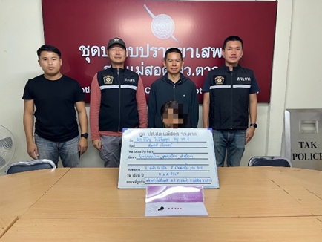
วันที่ 11 ม.ค. 67 เวลาประมาณ 17.10 น.
ได้ร่วมกันจับกุมตัว
นางยียีนุ ไม่มีชื่อสกุล อายุ 39 ปี เชื้อชาติ เมียนมาร์ สัญชาติ เมียนมาร์
ของกลาง 1.ยาบ้า จำนวน 5 เม็ด
2.เงินล่อซื้อ จำนวน 200 บาท
ในข้อกล่าวหา
“จำหน่ายยาเสพติดให้โทษประเภท 1 (ยาบ้า) โดยไม่ได้รับอนุญาต โดยกระทำเพื่อการค้า,เสพยาเสพติดให้โทษประเภท 1 (ยาบ้า) โดยผิดกฎหมายและเป็นบุคคลต่างด้าวหลบหนีเข้ามาพักและอาศัยอยู่ในราชอาณาจักรโดยไม่ได้รับอนุญาต”
สถานที่เกิดเหตุ
ห้องเช่าไม่มีเลขที่ บ้านแม่ปะกลาง ม.2 ต.แม่ปะ อ.แม่สอด จว.ตาก

ผลการจับกุมที่น่าสนใจ
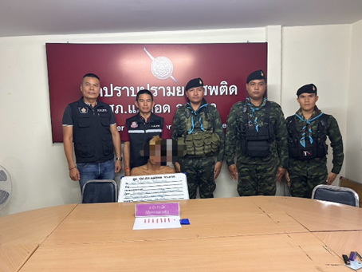
วันที่ 13 ม.ค. 67 เวลาประมาณ 17.30 น.
ได้ร่วมกันจับกุมตัว
นายไปเซและ ไม่มีชื่อสกุล อายุ 23 ปี เชื้อชาติ เมียนมาร์ สัญชาติ เมียนมาร์
ของกลาง
1.ยาบ้า จำนวน 72 เม็ด
2.กระเป๋าผ้าสีม่วง จำนวน 1 ใบ
ในข้อกล่าวหา
“มียาเสพติดให้โทษประเภท 1 (ยาบ้า) ไว้ในความครอบครองโดยไม่ได้รับอนุญาต ,เสพยาเสพติดให้โทษประเภท 1(ยาบ้า)โดยผิดกฎหมายและเป็นบุคคลต่างด้าวหลบหนีเข้ามาพักและอาศัยอยู่ในราชอาณาจักรโดยไม่ได้รับอนุญาต”
สถานที่เกิดเหตุ
บริเวณบนถนนบ้านดอนไชย ม.6 ต.แม่ตาว อ.แม่สอด จว.ตาก

ผลการจับกุมที่น่าสนใจ
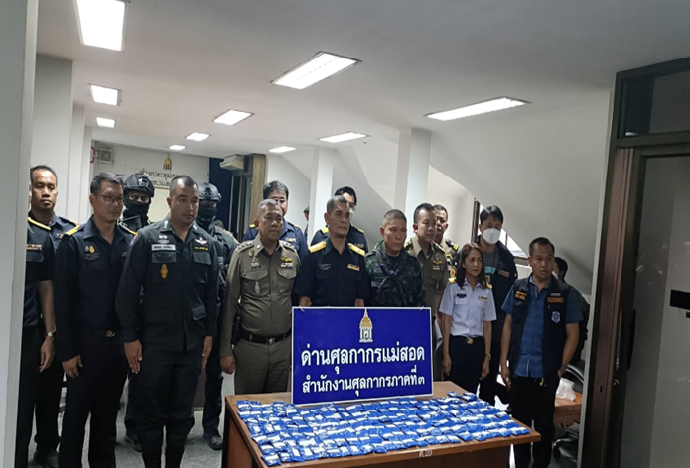
วันที่ 24 ม.ค. 67 เวลาประมาณ 11.00 น.
เจ้าหน้าที่ศุลกากร,พ.ต.อ.พิทยากร เพชรรัตน์ ผกก.สภ.แม่สอด, พ.ต.ท.เอกรัฐ นุชเฉย รอง ผกก. สส.สภ.แม่สอด ชุดจับกุมนำโดย,ร.ต.ต.สรร จิระประยูร รอง สว(ป.).สภ.แม่สอด, ด.ต.ปรีชาชาญ ทัดเทียม ผบ.หมู่ (ป.) สภ.แม่สอด
ได้ร่วมกันจับกุมตัว
MR.SAW WIN WIN MOE สัญชาติ เมียนมาร์ อายุ 43 ปี เกิดวันที่ 06 MAY 1982 สัญชาติ MYANMAR ถือหนังสือเดินทางประเทศสาธารณรัฐแห่งสหภาพเมียนมา (THE REPUBLIC OF THE UNION OF MYANMAR) TEMPORARY BORDERPASSS หมายเลขหนังสือผ่านแดนชั่วคราว TG 745604
ของกลาง
1.ยาบ้ารวม ทั้งหมด 31,116 เม็ด
2.โทรศัพท์มือถือยี่ห้อ itel Vision 1 Pro.สี.ดำ เบอร์โทร 080- 3407876 สภาพเก่าใช้แล้ว จำนวน 1 เครื่อง
3.กระเป๋าผ้า ยี่ห้อ JIULONG IDEA-MAN สภาพเก่าใช้แล้ว จำนวน 1 ใบ
4.รถยนต์ยี่ห้อโตโยต้า หมายเลขทะเบียน 8H7209 จำนวน 1 คัน
ในข้อกล่าวหา
“นำเข้ายาเสพติดให้โทษประเภท 1 (ยาบ้า) โดยไม่ได้รับอนุญาต (พ.ร.บ.ศุลกากร พ.ศ. 2560 ตามมาตรา 242 และมาตรา 252 ประกอบมาตรา 166 และ 167 แห่ง พ.ร.บ. ศุลกากร พ.ศ. 2560) และมียาเสพติดให้โทษประเภท 1(ยาบ้า)ไว้ในครอบครองโดยไม่ได้รับอนุญาต ตาม พ.ร.บ.ยาเสพติด พ.ศ. 2522”
สถานที่เกิดเหตุ ด่านพรมแดนศุลกากรแม่สอดแห่งที่ 1 ต.ท่าสายลวด อ.แม่สอด จว.ตาก

ร้องเรียนผ่านสายด่วน 1386 เดือน มกราคม 2567 ปีงบประมาณ 2567
สภ.แม่สอด ได้รับเรื่องร้องเรียน มาทั้งหมด - เรื่อง ดำเนินการพร้อมรายงานให้ ภ.จว.ตาก
ไปรวมทั้งหมด 3 เรื่อง
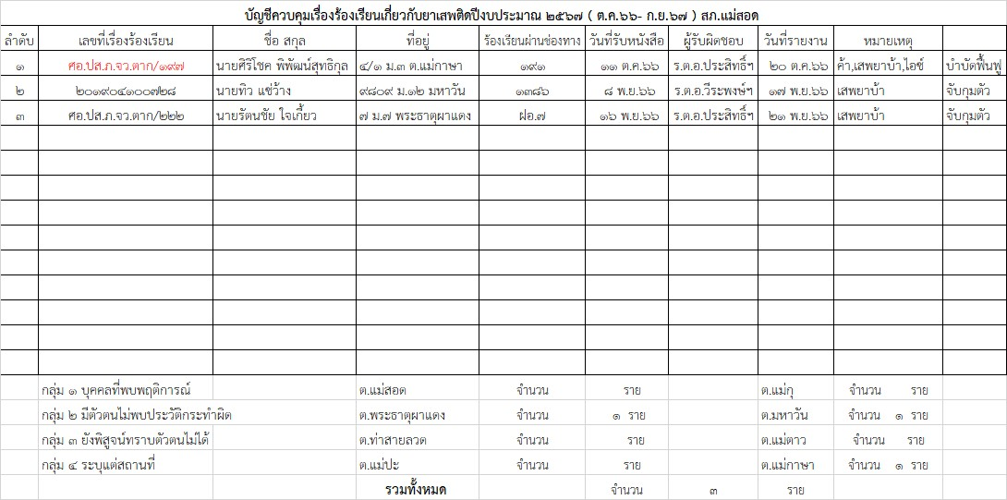

5. งานสอบสวน
รายงานการปฏิบัติราชการ ประจำเดือน มกราคม 2567
ประจำปีงบประมาณ พ.ศ.2567
สถานีตำรวจภูธรแม่สอด
ผลคดีสั่งฟ้อง/ไม่ฟ้องประจำเดือน
1.1ผลการสั่งฟ้องคดี ประจำเดือน มกราคม 2567
สั่งฟ้อง 245 คดี
ไม่ฟ้อง 0 คดี
2.เหตุน่าสนใจประจำเดือน
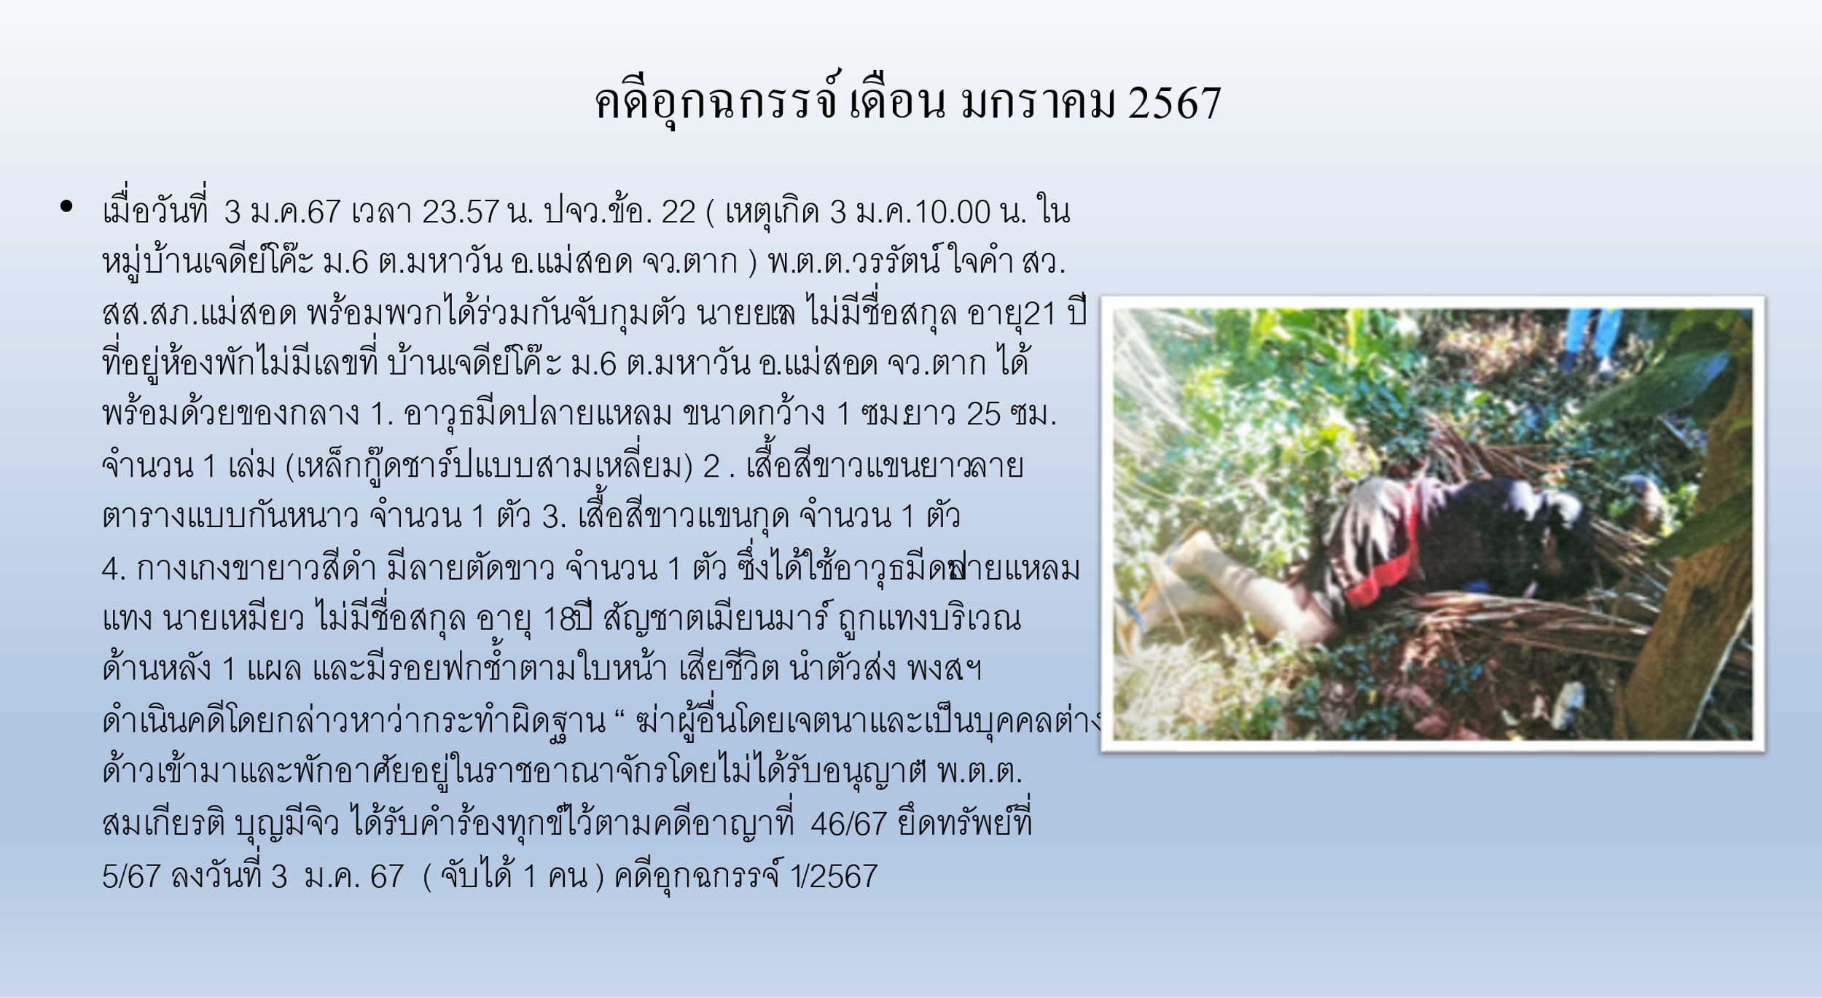

2.เหตุน่าสนใจประจำเดือน
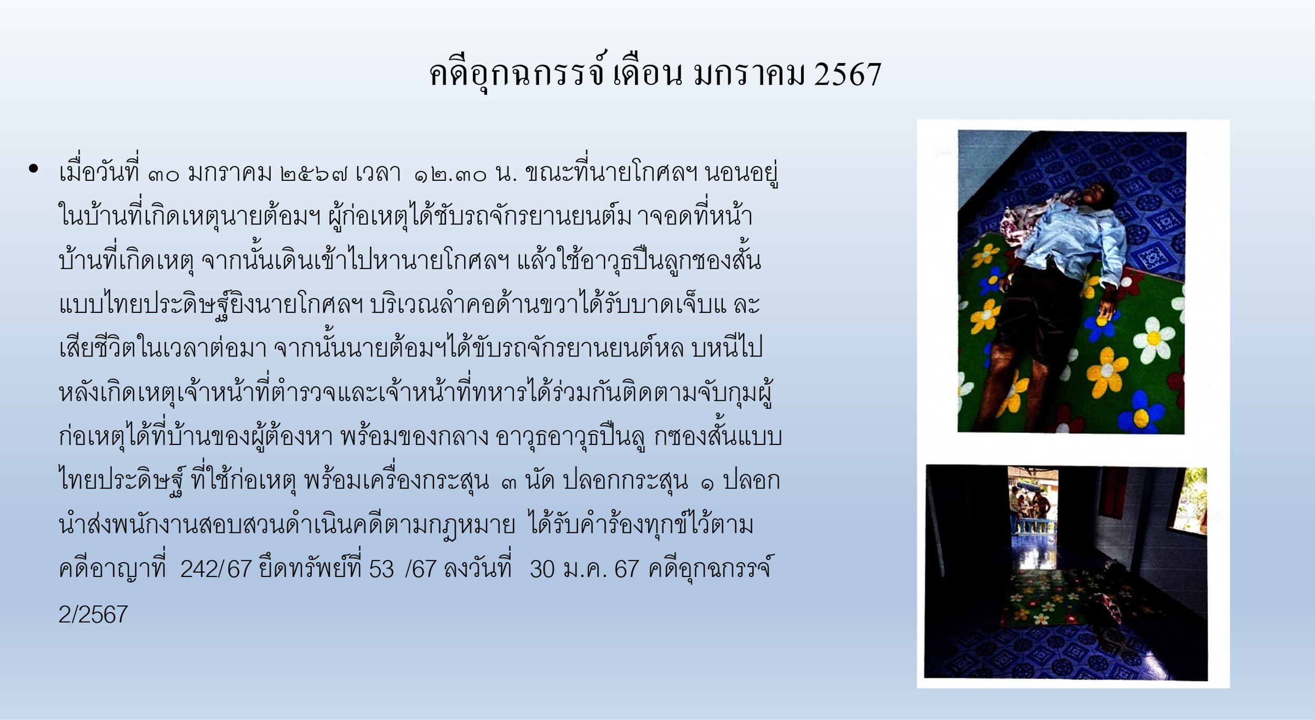

3.ข้อมูลคดีออนไลน์
นัดหมายผู้แจ้ง 2 เคส
พบพนักงานสอบสวน 1 เคส
อายัดบัญชี 33 เคส
ออกหมายเรียก 4 เคส
ออกหมายจับ 0 เคส
จับกุม 0 เคส
ส่งสำนวนอัยการ 0 เคส
สิ้นสุด 11 เคส
รวม 51 เคส

